dF
Leeuwarden
4 november 2021
tasty WASTy
Snack down on food waste!

Eindrapport project ‘Tasty Wasty’
  - Afgekeurde partijen wortel van stichting Grien verwerken in een consumentenproduct

Groepsleden | Studentnummer
Joost de Bruijn | S18135
Sebastiaan Overste | S22229
Eline Kroon | S23015
Fleur Nijholt | S20259
Nynke Weelink | S20112

Opdrachtgever
Stichting Grien
Schoolstraat 29c
9285 NE Buitenpost

Contactpersoon
Theo Jansma
theo@grien.nl
06 20603928

Tutor
Han Roelofsen

Locatie
Hogeschool van Hall Larenstein,
Leeuwarden

Samenvatting
Stichting Grien heeft de opdracht gegeven om een consumentenproduct te ontwikkelen met restpartijen wortel met het doel om voedselverspilling tegen te gaan. Een wortel moet namelijk heel wat obstakels overwinnen voordat de deze in de supermarkt terechtkomt. De wortel moet voldoen aan strenge eisen die supermarkten stellen aan hun groente en fruit. Indien wortelen licht gebogen, niet oranje genoeg of gebroken zijn worden ze op de stapel voor veevoer gelegd terwijl ze nog wel geschikt zijn voor menselijke consumptie. Echter wordt er naast wortel veel meer groenten weggegooid. Om deze reden worden er nog meer restgroenten in het product verwerkt, namelijk prei, ui en aardappel. Het doel is om een consumentenproduct te maken dat minimaal 30% restwortel bevat. Daarnaast moet het product gemakkelijk te consumeren zijn. Om het doel te realiseren worden er randvoorwaarden opgesteld en wordt het productieproces opgedeeld in verschillende fasen, namelijk de oriëntatiefase, conceptontwikkelingsfase, de productdefinitie en de realisatiefase.

In de oriëntatiefase wordt de SWOT-analyse uitgewerkt. Hierin zijn de kansen, bedreigingen, sterkten en zwakten van het bedrijf benoemd. Adviesbureau Circle beschikt over genoeg kennis om stichting Grien te adviseren in het productontwikkelingsproces. Er is beschikking tot experts en er is een productielocatie beschikbaar. Daarnaast is er een consumentenonderzoek uitgevoerd waaruit blijkt dat de consument behoefte heeft aan een duurzaam en milieuvriendelijk product.

Tijdens de conceptontwikkelingsfase zijn er door middel van brainstormsessies en creativiteitstechnieken ideeën op papier gezet. Er is onder andere gebruik gemaakt van een COCD-matrix. Hieruit is een top vijf gemaakt die worden geproduceerd op de productielocatie. De producten zijn: een vispasty, een kip pasty, een vega pasty, wortel hummus en haggis. Uit alle productiedagen is een uiteindelijk product gekomen, namelijk de vispasty met kerriekruiden oftewel de Tasty Wasty.

De volgende fase is de productdefinitie. Tijdens deze fase is de Tasty Wasty met kerrie kruidenmix geoptimaliseerd op het gebied van smaak. Dit is gedaan door middel van een sensorische analyse. Het eindproduct is een Tasty Wasty met aardappel, wortel, prei, ui en kabeljauw haas. Daarnaast zijn er kerrie kruiden toegevoegd. Uit de sensorische analyse kwam dat het toevoegen van 1,5 gram kruidenmix per pastie de juiste smaaksensatie gaf. De kostprijs van dit product bedraagt ongeveer €1,20 per pasty. Wat betreft de verpakking zullen de Tasty Wasties geleverd worden aan supermarkten in dozen, om op te slaan in de vriezer. Vervolgens zullen de producten afgebakken worden en gepresenteerd worden in een plastic of papieren zakje als dagvers.

Het doel om een consumentenproduct te ontwikkelen met minimaal 30% restwortel is niet behaald. Echter zijn er, naast de wortel, meerdere partijen restgroenten in de pasty verwerkt in overleg met stichting Grien. Dit zijn preien, uien en aardappelen. Hierdoor komt het product op 30,2% verwerkte restgroenten. Ook past de pasty in een gezond eetpatroon, als het product gegeten wordt met mate. Daarnaast is het product hapklaar en is de productie mogelijk voor opschaling. Een verder advies voor de ontwikkeling van het product is om in plaats van de kabeljauwhaas, blauwe wijting te gebruiken. Blauwe wijting is namelijk een bijvangst tijdens de vangst van kabeljauw en is hierom een duurzamere keuze.

Summary
The Grien foundation has given the assignment to develop a consumer product with the use of leftover carrots with the goal to reduce food waste. A carrot must face a lot of obstacles to end up in the supermarket. The carrot must adhere to strict requirements that supermarkets demand of their fruits and vegetables. When carrots are slightly bent, not orange enough, or broken they will be processed to be used for animal feed, even though they are still fit for human consumption.
Besides carrots there are a lot more vegetables that are thrown away. For this reason, more leftover vegetables are processed in the product, specifically leek, onion and potato are also used.
The goal is to develop a product that contains at least 30% leftover carrot. The product also needs to be easily consumed. To realize the production process, it is divided into several phases, these are: orientation phase, concept development phase, product definition phase and the realization phase.
In the orientation phase a SWOT-analysis will be performed. This will show the chances, threats, strengths, and weaknesses of the company. Consultancy firm Circle features sufficient knowledge to provide advice to the Grien foundation during the food development process. Access to experts and a production site is available. Consumer research showed that costumers want a sustainable and environmentally friendly product.
During the concept development phase a number of different ideas were put onto paper by means of brainstorming sessions and creativity techniques. A COCD-matrix was also used. This led to a top 5 of products that will be produced on the production site. These products are: fish pasty, chicken pasty, vegetarian pasty, carrot base hummus, and vegetarian haggis. After the production days the product that was chosen is the fish pasty aka the Tasty Wasty.
The next phase is the production definition phase. During this phase the fish pasty with curry spice mix has been optimized to improve the taste. A sensory analysis was performed to optimize the Tasty Wasty. The end product is a pasty that contains: potato, carrot, leek, onion and cod hare. Also curry spices have been added. The sensory analysis showed that adding 1,5 grams of curry spice mix a pasty, gave the optimal results in terms of taste. The cost price of the pasty is €1,20 for 1 pasty. The Tasty Wasties will be delivered to supermarkets inside of a cardboard box to store in the freezer. Next the pasties will be baked inside of the oven, and they will be presented in a plastic or paper bag as daily fresh products.
The goal to develop a consumer product that contains at least 30% left over carrot has not been met.
Instead other left-over vegetables have been used in the product, this was done in concurrence with the Grien foundation. These left-over vegetables are: leek, onion and potato. This will mean that the product contains 30,2% left over vegetables. The pasty also fits inside a healthy lifestyle when the product is consumed in moderation. The product is ready to eat, and the production can be easily upscaled. Further advise for the development is to replace the cod with blue whiting. During the fishing of cod, blue whiting is often caught as bycatch. This makes blue whiting a more sustainable choice.

Inhoudsopgave
1. Introductie 6
1.1. Betrokken organisaties 6
1.2. Opdrachtgever 7
1.3. Doelstelling en randvoorwaarden 7
1.4. Projectlimieten 7
1.5. Duurzaamheid 8
1.6. Opbouw van het rapport 8
2. Theorie 9
2.1. Productontwikkeling van het voedingsproduct 9
2.2. SWOT-analyse 9
2.3. Sensorische analyse 10
2.4. Creativiteitstechnieken 10
2.5. Gebruikte ingrediënten 11
2.6. Etikettering 12
3. Fase 1: Oriënterende fase 13
3.1. SWOT-analyse 13
3.2. Consumentenbehoefte 13
3.3. Marktonderzoek 14
3.4. Conclusie 14
4. Fase 2: Conceptontwikkelingsfase 15
4.1. Ideeën generatie 15
4.2. Idee selectie 16
Productie dag 1 16
Productie dag 2 16
Productie dag 3 17
Productie dag 4 17
4.3. Productschets en conceptbeschrijving 18
4.4. Formulering sensorische attributen 18
4.5. Sensoriële analyse. Beslispunt(en) 18
4.6. Resultaten en conclusie 19
5. Fase 3: Productdefinitiefase 20
5.1. Optimaliseren prototype 20
5.2. Sensorisch analyse 21
5.3. Resultaten en conclusie 21
6. Fase 4: Realisatiefase 22
6.1. Marketingplan 22
6.1.1. Segmenteren 22
6.1.2. Doelgroep 22
6.1.3. Persona 23
6.1.4. Positioneren 24
6.1.5. Behoefte 25
6.1.6. Verpakking & design 25
6.1.7. Kwaliteit 26
6.1.8. Assortiment 26
6.1.9. Merk 27
6.1.10. Prijs 27
6.1.11. Plaats 28
6.1.12. Communicatieplan 28
6.2. Ontwikkeling van het etiket 29
6.3. Kostprijs grondstoffen 30
6.4. Duurzaamheidsanalyse 30
6.4.1. People 30
6.4.2. Planet 31
6.4.3. Profit 32
6.5. Conclusie 32
7. Definitief advies 33
7.1. Het eindproduct 33
7.1.1. Receptuur Tasty Wasty 33
7.2. Etikettering 35
7.3. Verpakking 35
7.4. Kostprijs 35
7.5. Aanbevelingen 36
Bibliografie 37
Bijlage I – Persbericht I
Bijlage II – Organoleptische beoordeling pasties II
Bijlage III - Productieproces V

Introductie
Eén derde van het geproduceerde voedsel wereldwijd wordt weggegooid. Dit betreft ongeveer 1,6 miljard ton voedsel op jaarbasis. In Nederland gooit men gemiddeld 50 kilogram voedsel weg per persoon per jaar. Naast het feit dat voedselverspilling weggegooid geld is, heeft voedselverspilling een negatief effect op de voedselbeschikbaarheid voor anderen. Ook is voedselverspilling verantwoordelijk voor zes procent van de productie van broeikasgassen. Deze broeikasgassen versterken het broeikaseffect, wat zorgt voor opwarming van de aarde (Wat beweegt ons , 2021). Wetenschappers hebben berekend dat als de temperatuur op aarde meer dan 1,5 °C stijgt, dat grote gevolgen heeft voor de mens en voor de leefomgeving. De zeespiegel stijgt, er komen langere periodes van hitte en droogte en periodes met extreem veel neerslag. Dit kan zorgen voor overstromingen, mislukte oogsten en hongersnood, meer vluchtelingen en meer ziekten en plagen (Klimaatbeleid, 2021).

Een wortel moet heel wat obstakels overwinnen voordat de wortel in de supermarkt terechtkomt. De wortel moet voldoen aan strenge eisen die supermarkten stellen aan hun groente en fruit. Wortelen worden door fotografische sensormachines geanalyseerd op esthetische gebreken. Indien wortelen licht gebogen zijn, niet oranje genoeg zijn of gebroken zijn worden ze op de stapel voor veevoer gelegd terwijl ze nog wel geschikt zijn voor menselijke consumptie (The carrot’s story, 2018). Het kost boeren nu vaak geld om van partijen restgroentes af te raken. Voor boeren zou het financieel een hoop schelen wanneer er toch nog enkele centen per kg verdiend kan worden. 25% tot 30% van de wortelen haalt uiteindelijk de supermarkt niet door fysieke of uiterlijke afwijkingen (Wortelen en Knollen, 2021).

Wortel staat op de derde plek in de top vijf van meest verspilde voedsel wereldwijd: op één staan groente en fruit, op de tweede plek staan granen, vervolgens wortels en knollen, als vierde zuivel en tot slot vlees. Het grootste deel van de totale voedselverspilling wordt veroorzaakt door mislukte oogsten en transportproblemen (Wat beweegt ons , 2021).

Betrokken organisaties
Adviesbureau Circle adviseert Stichting Grien bij het productontwikkelingsproces. Daarnaast wordt Hogeschool van Hall Larenstein (hvhl) gebruikt als productielocatie en werkplek. Daarnaast financiert deze organisatie het project, door een bedrag beschikbaar te stellen van vijftig euro. Stichting Grien is de opdrachtgever en leverancier van de wortelen en overige groenten. Het adviesbureau Circle zal Stichting Grien helpen door een productontwikkelingsproces aan te gaan en het eindresultaat te presenteren.

Het adviesbureau Circle voor project ‘Tasty Wasty’ bestaat uit vijf studenten met ieder een eigen functie:
  - Voorzitter: Nynke Weelink
De voorzitter zal de andere leden van het project aansturen en zorgen dat de samenwerking soepel verloopt. Daarnaast behoudt de voorzitter overzicht over het project en contact met zowel de opdrachtgever als de tutor.
  - Vicevoorzitter: Eline Kroon
De vicevoorzitter zal de voorzitter ondersteunen in haar taken. Ook zal de vicevoorzitter de taken overnemen van de voorzitter indien deze afwezig is.
  - Financieel manager en notulist: Joost de Bruijn
De financieel manager doet de boekhouding door alle uitgaven bij te houden en bonnen te bewaren. Daarnaast zal deze tijdens alle bijeenkomsten notuleren.
  - Productiemanager: Eline Kroon
De productiemanager houdt contact met de haldocenten en houdt overzicht tijdens de productiedagen.
  - Planning manager: Sebastiaan Overste
De planning manager stelt een planning op voorafgaand aan het project. Hierin worden alle belangrijke datums goed aangegeven.
  - Sensorisch manager: Fleur Nijholt
De sensorisch manager zal zich bezighouden met de sensorische aspecten rondom het eindproduct.

Opdrachtgever
Stichting Grien zet zich in voor de ontwikkeling van een duurzaam en circulair leven. Ze nemen het initiatief om kansrijke en duurzame vernieuwing te stimuleren en zoeken naar een goede balans tussen People, Planet en Profit. Hierbij streeft Grien naar evenwicht tussen ecologische, sociale en economische doelen. Stichting Grien ambieert het kenniscentrum van Noord-Nederland te worden op het gebied van voedselverspilling, met de focus op aardappelen, groenten en fruit (AGF). Grien wil kennis en ervaringen delen, samenwerkingsbanden creëren met andere bedrijven en werkgelegenheid bieden voor mensen met een achterstand op de arbeidsmarkt (Visie en missie , 2021).

Stichting Grien heeft als doel voedselverspilling te voorkomen door de afgekeurde groente-, fruit- en tuinafval uit de landbouw, akkerbouw en (glas)tuinbouw te verwerken tot hoogwaardige producten die geschikt zijn voor menselijke consumptie. Doordat er vele factoren bijdragen aan het slagen of falen van een oogst is het aanbod van wortelen niet constant.

De opdracht vanuit Stichting Grien is om een consumentenproduct te ontwikkelen dat restpartijen wortelen bevat om het voedselverspillingsprobleem te verkleinen. De wortelen die gebruikt dienen te worden zijn afgekeurde partijen vanuit de supermarkt door afwijking van kleur, grootte of scheuren.

Doelstelling en randvoorwaarden
Het doel van dit project is het ontwikkelen van een consumentenproduct dat afgekeurde partijen - wortelen bevat. Deze wortelen zijn natuurlijk nog veilig voor menselijke consumptie. Dit biedt een oplossing door het voedselverspillingsprobleem te verkleinen.

De randvoorwaarden die hieraan gekoppeld zijn:
- Dat het product minimaal 30% restwortel moet bevatten.
- Daarnaast moet het product in een gezond voedingspatroon passen.
- Het product moet makkelijk te consumeren zijn, hapklaar.
- De productie dient opgeschaald te kunnen worden, zodat het op de markt gebracht kan worden in de supermarkten.

Projectlimieten
Dit project is opgezet om een nieuw consumentenproduct te ontwikkelen, waarin restwortelen verwerkt worden die nog wel veilig zijn voor menselijke consumptie. Het doel hiervan is het tegengaan van verspilling van groenten. Het prototype zal gemaakt worden naar aanleiding van creativiteit sessies en sensorische analyses. Deze sensorische analyses zullen uitgevoerd worden door middel van een expertpanel. Ook wordt er een marktonderzoek uitgevoerd, om te bepalen wat de doelgroep is en of het product kans maakt op de markt.
Binnen een tijdsperiode van negen weken zullen de eerste stappen van productontwikkeling plaatsvinden. De focus zal hier vooral liggen op marktanalyse, conceptontwikkeling, productdefinitie, sensorische analyses, het ontwikkelen van een etiket en het schrijven van een persbericht.
Door de korte periode van negen weken zullen er prioriteiten gesteld moeten worden. Hierdoor zullen een aantal activiteiten niet worden uitgevoerd, namelijk verpakking, mogelijke afzet en het opschalen van de productie, kwaliteitstesten van het product, en een risicoanalyse. Aan bepaalde punten zal kort aandacht worden besteed in het hoofdstuk ‘aanbevelingen’.

Duurzaamheid
Naast dat het product B-lijn partijen wortelen moet bevatten, moet het natuurlijk ook zo duurzaam mogelijk geproduceerd, getransporteerd en verpakt worden. Er zal tijdens de productontwikkeling worden geanalyseerd of het eindproduct en de productiewijze op een zo duurzaam mogelijke manier uitgevoerd kan worden en binnen het kader “gezonde voeding” past. Daarnaast worden de grondstoffen stuk voor stuk besproken en of hier duurzamere alternatieven voor zijn.

Opbouw van het rapport
Het eindrapport is opgedeeld in verschillende onderdelen van het productontwikkelingsproces. De verschillende onderdelen worden weergegeven in fasen. Om deze fasen in te lijden is er een hoofdstuk geweid aan de theorie van het project. Hier worden de volgende punten toegelicht: verschillende stappen van het productontwikkelingsproces, belangrijke ingrediënten, creativiteitstechnieken, gebruikte sensorische methoden en etikettering. De fasen waarin wordt gewerkt zijn de oriëntatiefase, conceptontwikkelingsfase, productdefinitie fase en realisatiefase. Als slot worden deze fasen in het laatste hoofdstuk afgesloten door middel van een definitief eindadvies. Ook zal het project, met eventuele vervolgstappen, overgedragen worden aan de opdrachtgever.

Theorie
In dit hoofdstuk zullen de fasen worden toegelicht waaruit dit rapport is opgebouwd. Verder zullen er bepaalde begrippen worden toegelicht en onderbouwd met theorie. Ook zal er een kopje toegewijd worden aan creativiteitstechnieken en worden tot slot enkele hoofdingrediënten nog nader toegelicht.

Productontwikkeling van het voedingsproduct
Voor dit project wordt een product ontwikkeld die uiteindelijk op de markt terecht komt. Er wordt een consumentenproduct ontwikkelend voor Stichting Grien met de restgroenten wortel. De ontwikkeling van dit consumentenproduct zal volgens een aantal fasen verlopen, namelijk de oriëntatiefase, conceptontwikkelingsfase, productdefinitie fase en realisatiefase. De fasen worden hieronder toegelicht.

Oriëntatiefase
Tijdens deze fase wordt er gedefinieerd welke consumentenbehoeften er vervuld gaan worden. De volgende vragen worden hierbij gesteld: op welke consumentenvraag is het te ontwikkelen product een antwoord? Voor welke consumenten is het product bestemd? Welk gat in de markt moet het product gaan vullen? Om de consumentenvragen te beantwoorden worden meerdere persona’s opgesteld in hoofdstuk 3 (zie Tabel 8 en Tabel 9).

Conceptfase
Tijdens de conceptfase richt men zich op het genereren van ideeën en wordt er gekeken of deze aansluiten bij de wensen van de consument en de markt. Het richten van het product op de consument is een complex proces, het gaat hier namelijk niet alleen om de technische functionaliteit van het product, maar ook om de vervulling van de emotionele behoeften. Het genereren van ideeën voor nieuwe producten kan volgens drie technieken plaatsvinden:
- Analytisch-systematische technieken
- Intuïtieve technieken
- Synectics. Ideeën in één werkgebied komen tot stand via een uitstapje naar een geheel ander werkgebied en het gedwongen aanleggen van analogieën.

Daarnaast kan men vaak ideeën opdoen door vergelijking met andere productcategorieën.
Na deze ideeëngeneralisatie zal de eerste selectie plaats vinden van ideeën, op mate waarin ze voldoen aan de uitgangspunten van de vorige fase.

Productdefinitie
In deze fase zullen de consumenteneisen zo goed mogelijk worden vertaald naar eisen in meetbare en realiseerbare technische eisen. Smaakeigenschappen zullen worden uitgedrukt in de vorm van paneluitslagen en smaakprofielen. De sensorische attributen worden bepaald door een expert-panel. Op basis van deze attributen en beoordelingen wordt het product verder geoptimaliseerd.

Realisatiefase
Dit is de laatste fase van het productontwikkelingsproces. In deze fase wordt er naar een definitieve introductie van het product toegewerkt. Indien nodig worden er investeringen en aanpassingen gedaan in het productieproces. Ook worden grondstoffen ingekocht en worden specificaties opgesteld en kwaliteitsnormen vastgesteld. Daarnaast worden marketingplannen opgesteld en distributiekanalen ingericht. Als deze stappen zijn uitgevoerd, kan er worden geproduceerd en kan het product geïntroduceerd worden.

SWOT-analyse
Een SWOT-analyse maakt deel uit van het marktonderzoek en geeft richting aan de marketingstrategie voor de komende periode. Deze analyse laat in een oogopslag zien waar de kansen liggen van een onderneming en welke punten extra aandacht vragen. Dit wordt gedaan aan de hand van het invullen van de sterkten, zwakten, kansen en bedreigingen in een tabel. Bij de interne analyse benoemt men de sterkten en de zwakten van de onderneming. Bij sterkten wordt benoemd wat er beter gaat dan bij de concurrent. Bij de externe analyse wordt er nagegaan welke omgevingsfactoren kansen of bedreigingen zijn voor het bedrijf (SWOT-analyse, 2021).

Sensorische analyse
Een sensorische analyse omvat de karakterisering van de productkenmerken, ook wel attributen genoemd. Hieronder vallen smaak, geur, uiterlijk, mondgevoel, nasmaak en eventueel na-mondgevoel. De attributen die vastgesteld worden, helpen de panelleden het product goed te omschrijven. De attributen zijn gebaseerd op de waarneming door vijf zintuigen, namelijk zien, horen, proeven, voelen en ruiken. Een sensorische analyse kan gebruikt worden als een ontwikkelingstool doordat er onderzocht wordt wat de consument van het product vindt. Hierop kan het product verbeterd of aangepast worden. Er zijn twee methoden voor een sensorisch onderzoek, namelijk analytisch onderzoek en hedonisch onderzoek. Beiden zullen hieronder toegelicht worden.

Bij analytisch onderzoek wil men de smaak analyseren, zonder er een oordeel over te geven. Dit onderzoek komt veel voor bij kwaliteits- en procesbewaking. Analytisch onderzoek wordt ook wel productgericht onderzoek genoemd. Bij hedonisch onderzoek is daarentegen specifiek gericht om subjectieve oordelen te leveren. Hier wil men juist horen wat mensen wel of niet lekker vinden smaken, proeven, ruiken of voelen. Een voorbeeldvraag hiervoor is ‘Wat vinden consumenten van de smaak van onze satésaus ten opzichte van die van drie concurrerende merken?’. Het onderscheid tussen analytisch en hedonisch onderzoek is erg belangrijk in de uitvoering van het onderzoek, omdat de methode ervan afhangt. Bij hedonisch onderzoek zijn er consumenten nodig. Dit zijn proevers zonder vakkennis. Men wil weten wat de mogelijke mening is van de consument. Echter zijn er veel consumenten voor nodig, juist omdat er geen vakkennis aanwezig is. Denk hierbij aan ongeveer tachtig consumenten. Analytisch onderzoek kan uitgevoerd worden met een veel kleiner aantal mensen. Echter moeten dit wel getrainde proevers zijn. Ze moeten hun waarnemingen goed kunnen verwoorden (Brinkman, 2016).

De sensorische analyse voor dit project zal worden uitgevoerd door een expertpanel. Dit expertpanel zal bestaan uit vijf leden. Een expertpanel bestaat uit superexperts die jarenlang getraind zijn voor sensorische waarneming. Zulke experts worden vaak ingezet voor de controle van eindproducten bij productontwikkelingsprocessen. Ze beschikken over bijzondere sensorische kwaliteiten, namelijk lage detectie-, herkennings- en verschildrempels, ze zijn zeer gevoelig voor afwijkingen, kunnen goed consistent benomen wat ze waarnemen en hebben een goed geheugen voor eerdere waarnemingen. Een smaakexpert is dan ook van onschatbare waarde voor een bedrijf. Deze sensorische experts kunnen uitsluiten worden ingezet voor analytisch onderzoek (Brinkman, 2016).

Een consumentenpanel bestaat uit ‘gewone’ consumenten: ze zijn niet geselecteerd op bijvoorbeeld smaakgevoeligheid. Daarnaast zijn ze niet getraind en werken ze niet in bijvoorbeeld de voedingsmiddelen- of marktonderzoeksbranche. Een consumentenpanel moet men sowieso inzetten als er hedonisch onderzoek gedaan wordt. Als er voldoende mensen worden ingezet als consumentenpanel, kan men in veel gevallen bruikbare analytische uitspraken doen. Volgens de theorie moet een consumentenpanel uit minstens honderd leden bestaan (Brinkman, 2016).

Creativiteitstechnieken
Om tot productideeën te komen wordt er gebruik gemaakt van creativiteitstechnieken. Het is hierbij van belang om creatief te denken. De definitie van denken luidt: “Denken is de vaardigheid waarmee intelligentie inwerkt op de ervaring om een doel te bereiken”. Om tot nieuwe oplossingen te komen moet men loskomen van de traditionele manier van denken, echter wordt creatief denken gehinderd door eigen neigingen om aan een bekend patroon vast te blijven houden. De volgende factoren remmen mensen in hun creatief denken:
  - Niet buiten eigen kader durven te treden
  - Problemen oplossen vanuit vertrouwde ideeën
  - Men denkt te rechtlijnig
  - Men heeft een strak waarden-en-normen patroon
  - Gebrek aan assertiviteit
  - Men heeft angst om als belachelijk of kinderachtig gezien te worden, conformisme

Uit de bovenstaande opsomming blijkt dat gebrek aan creativiteit zowel aan persoonlijkheidsstructuur, als mentaliteit en als aan cultuur van de omgeving kan liggen.

Het creatieve denkproces kan worden onderverdeeld in twee belangrijke stappen, namelijk divergentie en convergentie. Tijdens de divergentie stap worden zoveel mogelijk ideeën op papier gezet. Het is hierbij belangrijk dat men niet oordeelt op elkaars ideeën, maar alles meeneemt in het denkproces. Bepaalde methodes hiervoor zijn de ABC-methodes, waarbij je bij elke letter een idee bedenkt. Een andere methode is jezelf verplaatsen in een ander en het kijken naar foto’s terwijl je je eerste ingeving benoemd. Tijdens het convergeren worden alle gegenereerde ideeën geselecteerd, waaruit de beste ideeën naar voren komen. Dit kan worden gedaan met de COCD-methode. Bij deze methode worden de methode in hokje geplaatst waarbij:
- Geel staat voor gekke, futuristische en onmogelijke ideeën. Dit zijn ideeën voor de toekomst.
- Rood staat voor nieuwe frisse ideeën die uitvoerbaar zijn. Deze zijn innovatief en geven energie.
- Blauw staat voor veilige en bekende ideeën. Deze zijn makkelijk realiseerbaar, geven weinig risico en worden door de consument geaccepteerd.
(Productontwikkeling bij voedingsmiddelen, 2021)

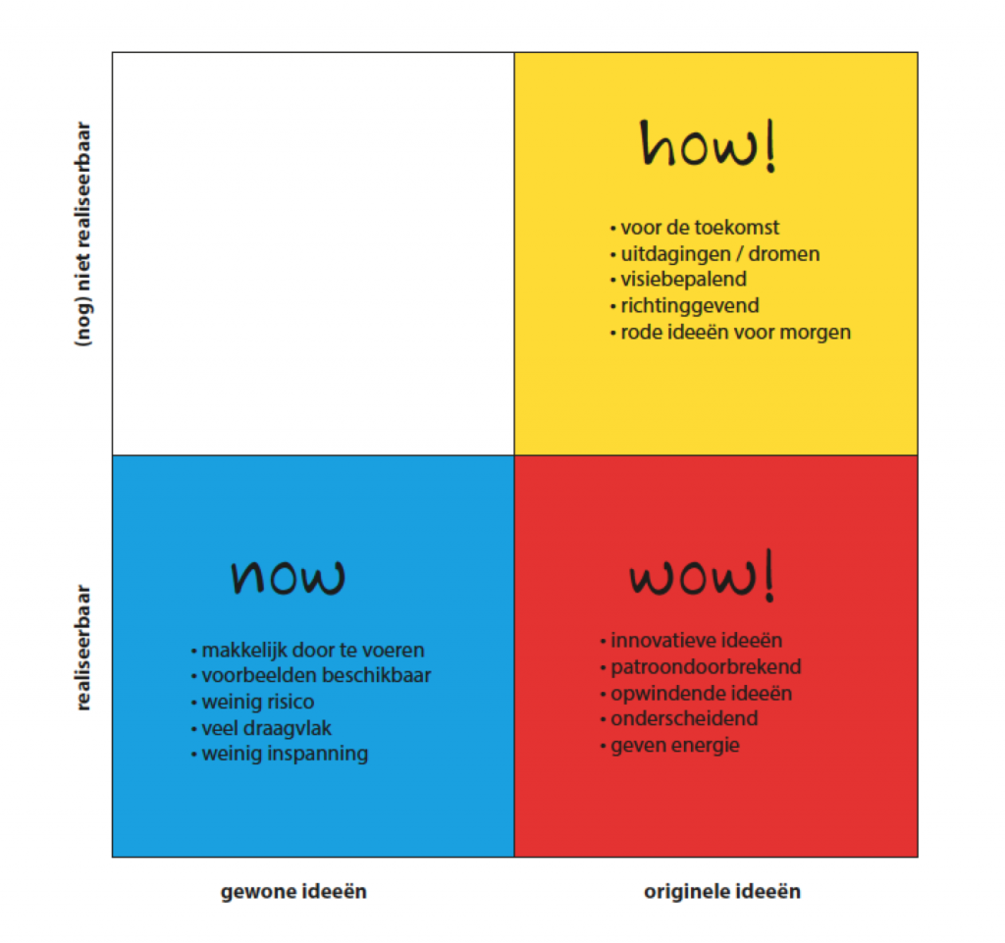
Figuur 1, COCD-box

Gebruikte ingrediënten
Groenten van stichting Grien
Stichting Grien leverde ons in eerste instantie restpartijen wortel. Hierop hebben wij dan ook ons product gebaseerd. Tijdens de conceptfase kwam het idee om er meer groente in de pasties te verwerken. Na contact te hebben opgenomen met stichting Grien, bleek dat zij, naast wortel, veel meer restpartijen groente hebben. Door deze te gebruiken, worden er nog meer buitenbeentjes gered en vermindert dit voedselverspilling. De groenten betreft: wortel, aardappel, prei en ui.

Witvis
Voor de pasties is gebruik gemaakt van kabeljauwhaas. Dit wordt gesneden uit het dikste deel van de rug van de kabeljauw. De kabeljauwhaas is een moois tuk witvis van hoge kwaliteit en kan op verschillende manieren worden bereid.

Kerrie kruidenmix
De samenstelling van de kerrie mix luidt als volgt: kerriepoeder, cayennepeper, zwart gemalen peper, zout, paprikapoeder en uienpoeder.

Bladerdeeg
De gebruikte groente en vis worden verwerkt door ze te omhullen met een laag bladerdeeg. Hierdoor blijft de inhoud bij elkaar en is het product makkelijk te consumeren.

Ei en melk
Deze ingrediënten dienen als ‘finishing touch’ van het product. Door de eierdooier te mixen met een eetlepel melk en dit te bestrijken over het bladerdeeg, geeft dit een mooie glans over het eindproduct.

Etikettering
Uit de NVWA (Nederlands Voedsel- en Warenautoriteit) is de informatie verkregen dat het etiket van een voedingsmiddel moet voldoen aan verschillende eisen, zo moeten de volgende vermeldingen verplicht worden verwerkt in een etiket van de geproduceerde pasties:
- Naam product
- Ingrediënten product
- Allergenen informatie
- Nettogewicht
- Houdbaarheidsdatum
- Bewaar- en gebruiksadvies
- Voedingswaarde product
- Plaats van herkomst
- Handelsnaam en adres producent

Verder is het belangrijk om op het etiket eerlijk te zijn door de juiste informatie te vertrekken, dit is belangrijk voor de consumentenbescherming. De NVWA neemt dan ook maatregelen wanneer het etiket niet aan de eisen voldoende of niet eerlijk zijn tegenover de consument, de volgende maatregelen kan de NVWA ondernemen bij het overtreden van etiketteringsregels:
- Schriftelijke waarschuwing;
- Hulp bij het naleven van de etiketteringsregels;
- Corrigerende interventie;
- Een terughaal actie van de producten;
- Bestuurlijke boete (van ongeveer € 525 tot € 1050)
(Nederlandse Voedsel- en Warenautoriteit, 2020)

Fase 1: Oriënterende fase
In deze fase wordt de SWOT-analyse uitgewerkt, de consumentenbehoefte en een marktonderzoek. Vanuit deze fase wordt verkregen wat de sterkten en zwakten zijn van de organisatie en er wordt een beeld gecreëerd van de huidige markt betreft het product: wortelen.

SWOT-analyse
In de SWOT-analyse worden de sterkten, zwakten, kansen en bedreigingen van de organisatie weergegeven in Tabel 1.
Tabel 1, SWOT-analyse.
 | Positief | Negatief
 | Sterkten | Zwakten
Interne  Factoren | Vermindering van voedselverspilling. | Gebrek aan ervaring in productontwikkeling.
 | Beschikbaarheid van experts op het gebied van sensoriek, persbericht schrijven en productontwikkeling. | Geen vegetarisch en veganistisch aanbod (kan nog worden ontwikkeld).
 | Goed contact met leverancier van de restpartijen groenten. | Het bedrijf is ‘upcoming’ dus heeft nog geen vaste productielocatie
 | Bruikbare apparatuur beschikbaar op de productielocatie.
 | Kansen | Bedreigingen
Externe  Factoren | Samenwerkingen aangaan met andere bedrijven zoals de Albert Heijn. | Product is nog onbekend bij de consument. Deze zal dus moeten wennen aan dit nieuwe product.
 | Stijgend aantal mensen geven om het milieu en voedselverspilling willen tegengaan. | Hoge macht van afnemers, in dit geval de supermarkten en horecatenten.
 | Inzet van online marketing, door het op te stellen van een goed vindbare website. | Het product zal duurder zijn dan de minder duurzame, ongezondere, bladerdeeg hapjes waar de consument dus sneller voor zal kiezen. Er is dan sprake van prijsconcurrentie.

Consumentenbehoefte
Circulaire voedingsproducten worden een steeds groter belang bij de meeste consumenten vandaag de dag. Dit heeft meerdere redenen, namelijk economische-, sociale- en milieufactoren. Er zijn meerdere redenen waarom voedselverspilling tegengaan zo belangrijk is voor grote bedrijven. Deze redenen zijn met verschillende onderzoeken in kaart gebracht om te kijken waar de problemen zitten.
Allereerst bevolkingsgroei. Er komen steeds meer mensen wat resulteert in een grotere behoefte aan voedsel. Het is dan belangrijk dat er dan zo min mogelijk voedsel wordt weggegooid. Hoe meer voedsel er verspild wordt, hoe kleiner de voedselbeschikbaarheid wordt voor anderen. Ten tweede de groei van de middelklasse inkomens. Doordat er steeds meer welvaart is in armere landen betekend dat de mensen in die landen steeds meer te besteden hebben. Mensen gaan dus luxer leven en meer eten kopen dan nodig is, met gevolg dat er meer voedsel wordt verspild/ weggegooid. Het laatste punt gaat over materialen. Tegenwoordig is het belangrijk dat bedrijven aan maatschappelijk verantwoord ondernemen (MVO) doen. MVO is bewust produceren met betrekking tot milieu en sociale onderwerpen. Doormiddel van MVO worden bedrijven aan het nadenken gezet om betere duurzamere ontwikkelingen te verzinnen.

Steeds vaker hebben mensen het over voedselverspilling en het tegengaan ervan. Over de laatste jaren heen zijn consumenten bewuster geworden over hoe hun eten tot stand komt en waar het vandaan komt. Men vindt het belangrijker om milieuvriendelijke en duurzame producten te eten. Hierdoor zijn bepaalde trends en eetstijlen ontstaan, zoals biologisch, vegetarisch en veganistisch. Sommige mensen proberen door de week minder milieuschadelijke producten te eten zoals vlees en bepaalde oliën. Door deze bewustwording van de consumenten zijn grote voedselproducenten zich ook aan het verdiepen in het verwerken van reststromen en met het tegengaan van voedselverspilling. Er komen gezondere en duurzamere alternatieven op de markt voor de consumenten.

Over het algemeen is de consumentenbehoefte om meer duurzaam en milieubewust te eten. Door het veranderen van de standaard eetpatronen is er een nieuwe manier van eten aan het ontstaan. Minder vis en vlees, meer milieubewuste producten op het bord zoals restproducten van de supermarkt. Verder verschijnen er meer kookboeken die vegetarisch zijn. Ook wordt er vandaag de dag meer gekeken naar het kweken en consumeren van insecten (Tavill, 2020).

Marktonderzoek
Voor het marktonderzoek is het belangrijk dat er gekeken wordt naar wat er al in de supermarkt te verkrijgen is met betrekking van wortelen. Welke producten bestaan al op de markt en hoeveel procent wortel bevatten deze producten? Aan de hand van deze informatie kan er gekeken worden voor mogelijkheden op de bestaande markt van producten met wortelen en zou er wellicht een nieuw product bedacht kunnen worden om de markt uit te breiden.
De producten die met wortel momenteel in de supermarkt te koop zijn:
  - Wortel tortilla wrap (45% wortel)
  - Pureersoep pompoen-wortel (19% wortel)
  - Gele wortel nasi (65% wortel)
  - Carrot sticks (10% wortel)
  - Wortelsap (100% wortel)
  - Linzen & wortel rijst vorm (5% wortel)

Conclusie
Uit de marktoriëntatie blijkt dat er al veel producten met wortel in de schappen van de supermarkt liggen. Echter zal adviesbureau Circle een origineel product proberen te bedenken die als ‘nieuw’ in de supermarkten geïntroduceerd zal worden. De SWOT-analyse heeft aangetoond dat de sterkten liggen bij het tegengaan van voedselverspilling, dat er goede communicatie is met de opdrachtgever en dat de productielocatie goed benaderbaar is. De kansen liggen bij het aangaan van samenwerkingen met grote verkooppunten zoals de Albert Heijn en het gebruik van social media als reclameplatform. Daarnaast liggen de bedreigingen en zwakten bij het feit dat het product nieuw gaat zijn en dat het onzeker is hoe de consument erop zal reageren. Daarvoor is er gekeken naar de consumentenbehoefte. Hieruit is gebleken dat consumenten zich steeds bewuster zijn van wat ze eten. Men let op biologische, vegetarische en milieuvriendelijke producten om te consumeren. Hier speelt adviesbureau Circle dan ook op in. Door reststromen wortelen in het product te verwerken, maakt dit het product duurzaam.

Fase 2: Conceptontwikkelingsfase
In dit hoofdstuk wordt fase twee toegelicht, dit is de conceptontwikkelingsfase. Tijdens de conceptontwikkeling is er gebruik gemaakt van creativiteitstechnieken. Er zijn brainstormsessies gedaan met het adviesbureau om ideeën op papier te krijgen. Vervolgens zijn er een paar van deze ideeën uitgevoerd in de productie.

Ideeën generatie
Uit de creatieve sessie zijn met behulp van de creatieve technieken zo’n twintig mogelijke producten gekomen, deze zijn vervolgens uitgezet in een COCD-box zoals genoemd in het hoofdstuk Creativiteitstechnieken. De uitgezette ideeën zijn terug te vinden in Tabel 2.
Tabel 2, COCD-box ingevuld
(Nog) niet haalbaar |  | - Wortel Wodka  - Wortel vezel supplementen  - Wortel verpakkingsmateriaal  - Wortel verf/kleurstof
Haalbaar | - Wortel hummus  - Kant en klaar maaltijd  - Wortel quiche  - Wortel koekjes  - Wortelsoep  - Wortel cracker  - Wortel tortilla | - Wortel brood Salade  - Vegetarische Haggis met wortel  - Wortel Pasty vis  - Wortel Pasty Kip  - Wortel Pasty Vega  - Wortel Tompouce  - Wortel steak  - Wortel friet  - Wortel bladerdeeg
 | Gewoon | Origineel

Idee selectie
Alle vier ideeën die onder de how categorie vielen zijn weggestreept, in verband met de beperkte tijd. Uit de categorie now en wow is een top vijf opgesteld met behulp van de volgende Doelstelling en randvoorwaarden: het moet passen in een gezond voedingspatroon, de productie moet opgeschaald kunnen worden en er moet minimaal 30% restwortel in verwerkt zijn. De top vijf bestond uit:
  - Vis pasty
  - Kip pasty
  - Vega pasty
  - Wortel deeg
  - Wortel hummus

Productie dag 1
Op de eerste productie dag werd het duidelijk dat de ovens in de bakkerij niet beschikbaar waren, wat inhield dat de het produceren van worteldeeg geen mogelijkheid was. Hiervoor in de plaats is gekozen om vegetarische Haggis te produceren. Voor elk van de gekozen producten is een grove productschets opgezet en zijn deze geproduceerd op de eerste van de vijf productie dagen.

Vega pasties, vegetarische haggis en wortel hummus vielen na de eerste productie dag af.
Het vega pastie recept werd afgeleid van een “pumpkin pasty” recept. Het resultaat hiervan was dermate teleurstellend in verhouding met de vis en kip pasties dat ervoor gekozen is deze variant pastie af te laten vallen.
Haggis is in Nederland een onbekend product. Voor de mensen die hier wel vanaf weten is het een onaantrekkelijk product omdat het traditioneel bereid wordt met orgaanvlees in plaats van de vegetarische variant. Mede door deze eigenschappen is ervoor gekozen niet verder te gaan met het product, ondanks dat deze verder wel voordoet aan de randvoorwaarden.

De wortel Hummus was erg lastig te produceren, dit kwam door het verschil in diktes van de wortel die daardoor niet gelijktijdig gaar werden in de oven. Dit wordt mede veroorzaakt door de onregelmatige vorm van de wortelen, dit betekent dat de productie moeilijk is op te schalen, wat één van de randvoorwaarden is en valt daarom als product af. Daarnaast is aanbod hummus in de supermarkten erg groot, mede hierom is ervoor gekozen niet mee verder te gaan met dit product.

Op dezelfde productie dag werd ook duidelijk dat het gebruiken van ingevroren vis zorgt voor een te natte vulling. Daarom is er voor de tweede productie dag gekozen voor verse vis. Voor de kip is genoteerd dat de groenten pas later in het kookproces toegevoegd moeten worden, om hun structuur te behouden.

Productie dag 2
Op de tweede productie dag is er besloten de pasties in driehoekvorm te maken in plaats van ovalen, zie Figuur 4. Op deze manier werd al het bladerdeeg benut en werden de hoekjes niet weggegooid. Deze dag zijn kruidenmengsels voor de vis en kip pasties uitgeprobeerd:
- Bij de kip pasty werd een BBQ-kruidenmix ontwikkeld en toegevoegd.
- Bij de vis pasty werd een vis kruidenmix ontwikkeld en toegevoegd (zie Figuur 2).
- Voor de tweede vis pasty werd een kerrie kruidenmix ontwikkeld en toegevoegd (zie Figuur 3).

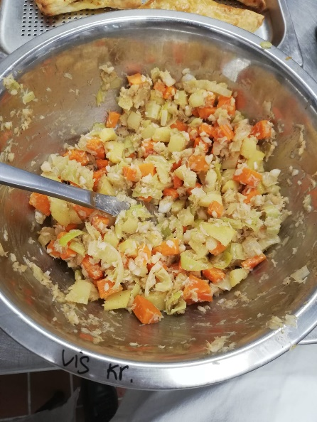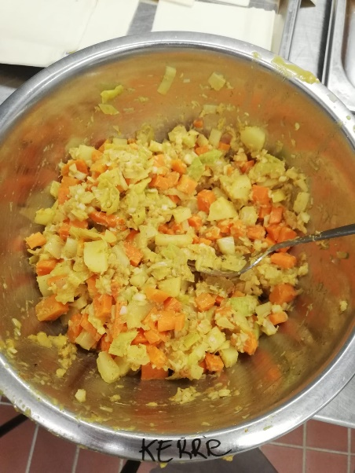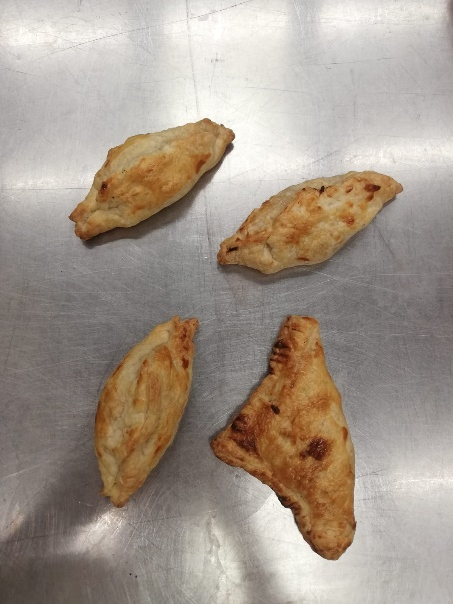
Figuur 3, inhoud vispasty viskruiden Figuur 4, pasty vorm: ovaal vs. driehoek
Figuur 2, inhoud vispasty kerrie kruiden
De hoeveelheid vulling van de pasties wordt geoptimaliseerd door verschillende hoeveelheden vulling uit te proberen en sensorisch te testen. De optimale vulling van de pasty is 30-35 gram vulling.
Figuur 5, inhoud van de vispasty met kerrie
De pasties zijn door het expertpanel geproefd waarnaar de leden gevraagd zijn de kenmerken van de pasties te beschrijven. Deze kenmerken zijn genoteerd op een sensorisch keuringsformulier die te vinden is in Bijlage IV – Organoleptische beoordeling pasties. De keuze tussen kerrie- en viskruiden is gemaakt op basis van welke van de twee meer aansloot bij het smaakprofiel van de groenten en vis.

Productie dag 3
Op de derde productie dag zijn de vis en kip pasties gemaakt. Voor zowel de kip als vis pasty zijn er vijf variaties gemaakt in hoeveelheid toegevoegde kruiden. De pasty met de juiste hoeveelheid kruiden is bepaald door middel van sensorisch onderzoek. Hieruit bleek dat de pasties met kip + BBQ kruiden en vis + viskruiden afvielen. De pasties met vis + kerriekruiden worden in de volgende productie dag geoptimaliseerd.
Op haldag 3 werd het verschil in productietijd tussen de kip en vis pasty duidelijk, de vis pastie kost ongeveer 1 uur om te bereiden in vergelijking met de kip waar 3 uur over gedaan wordt. Het bereiden van de vis pasty is een stuk korter en daarmee voordeliger en eenvoudiger op te schalen, op basis hiervan is besloten de vis pasty als eindproduct te verkiezen.

Productie dag 4
Op de vierde productie dag zijn de vis pasties nogmaals geproduceerd met grotere verschillen in hoeveelheden kerrie kruidenmix.

Productschets en conceptbeschrijving
Om te bekijken in welk product de wortel het best verwerkt kon worden werden verschillende opties vergeleken. Als startpunt werd er gekeken naar de pasty, een stuk bladerdeeg dat wordt gevuld met ui, knolraap, aardappel en vlees dat als lunch gegeten wordt (Daring Gourmet, 2020). Voor dit product werd gekozen omdat er een relatief grote hoeveelheid restgroentes in verwerkt kunnen worden en omdat het een erg smakelijk product is. Om te beginnen werden er drie variaties bedacht: vis, vegetarisch en kip. Hiermee wordt verder geëxperimenteerd qua vulling. Dus de groenten, kruiden en vlees/vis. Het voordeel is dat stichting Grien meerdere restpartijen groenten heeft naast wortel. Deze restpartijen zijn dan ook toegevoegd aan het product, wat het nog duurzamer maakt. Het betreft de volgende groenten naast wortel: uien, prei en aardappel.

Formulering sensorische attributen
Om te onderzoeken welke eigenschappen van het product nog aangepast moeten worden, wordt het product organoleptisch beoordeeld met behulp van de just about right schaal. Per eigenschap wordt het product beoordeel op een schaal van 1 tot 10, waarbij 5 precies goed is. Bij een hoger cijfer is die eigenschap oververtegenwoordigd, en bij een lager cijfer ondervertegenwoordigd. Het verschil van het cijfer met 5 geeft de gradatie aan waarmee die eigenschap niet overeenkomt.
De pasties worden op verschillende categorieën beoordeeld namelijk: uiterlijk, geur, smaak, mondgevoel en nasmaak. Binnen deze categorieën worden verschillende attributen beschreven. Het volledige beoordelingsformulier is te zien op Bijlage IV – Organoleptische beoordeling pasties.

Sensoriële analyse. Beslispunt(en)
In Tabel 3 en Tabel 4 zijn de gemiddelden resultaten van de sensorische keuring weergegeven, deze zijn berekend per attribuut. Wanneer de gemiddelde score meer dan 1 afwijkt van het “just about right” punt 5, wordt dit aangeduid met een rode tekst. Dit houdt automatisch in dat de desbetreffende varianten niet geschikt zijn.
Zeven à acht eigenschappen zijn verkozen tot de belangrijkste attributen omtrent de kruidensamenstelling variaties. Per product is de gemiddelde score bepaald, wanneer dit getal op 5 uitkomt is het product “just about right”. Voor de kip pasty gold dit voor de variatie met 3,1 gram kruidenmix per pasty zoals te zien in Tabel 3, resultaten sensorisch onderzoek kip pasty.
Tabel 3, resultaten sensorisch onderzoek kip pasty
kip | uiterlijk | Smaak |  |  | Nasmaak
Variatie | kleur vulling | Pittig | Zout | kip | Pittigheid | zoetigheid |  | kruiden | gemiddelde
1 | 4,4 | 3,2 | 3,8 | 4,6 | 3,4 | 4,8 |  | 2,8 | 3,86
2 | 5 | 4,2 | 4,6 | 4,6 | 4,2 | 4 |  | 4,4 | 4,43
3 | 5 | 5 | 4,8 | 5,2 | 5 | 4,8 |  | 5,2 | 5,00
4 | 4,8 | 6,2 | 6 | 4,8 | 5,6 | 4,4 |  | 6 | 5,40
5 | 4,6 | 5,8 | 5,8 | 5,2 | 5,6 | 4,2 |  | 5 | 5,17
Voor de vis pasty zaten bij de eerste poging de scores nog te ver van het doel af (<4,5) en is ervoor gekozen het experiment nogmaals uit te voeren met hogere hoeveelheid kruidenmix op hal dag 4. Hieruit kwam dat variatie 4: 1,5 gram kruidenmix per pasty, het dichtste bij het ideaal in de buurt komt zoals te zien in Tabel 4, resultaten sensorisch onderzoek vis pasty.
Tabel 4, resultaten sensorisch onderzoek vis pasty
vis | uiterlijk | smaak |  |  | nasmaak
variatie | kleur vulling | pittig | zout | vis | pittighei | vis | kerrie | gemiddelde
1 | 5,4 | 4,8 | 4,6 | 5 | 4,4 | 4,6 | 4,2 | 4,73
2 | 6,4 | 6,6 | 5,4 | 4,6 | 7,4 | 5 | 6,4 | 5,80
3 | 5,8 | 6,2 | 5,6 | 5 | 6,4 | 5,2 | 5,6 | 5,55
4 | 5,4 | 5,4 | 5 | 4,8 | 5,6 | 4,8 | 5,2 | 5,15
5 | 6,2 | 7 | 5,4 | 4,8 | 7,2 | 5 | 6 | 5,83

Resultaten en conclusie
Een aantal gekozen ideeën zijn verwerkt in de COCD-matrix en enkelen hiervan zijn geproduceerd tijdens de productiedagen. Dit zijn: de vis pasty, kip pasty, vega pasty, wortel hummus en de haggis. Uiteindelijk vielen de wortel hummus, de vega pasty en de haggis af.
Van de vis pasty en de kip pasty zijn meerdere variaties gemaakt in hoeveelheid kruiden. Deze zijn vervolgens beoordeeld aan de hand van een sensorisch onderzoek door een expertpanel. Hieruit bleek dat de vis pasty met optimaal was met de toevoeging van 1,5 gram kerrie kruiden per pasty en de kip met toevoeging van 1 gram barbecue kruiden per pasty. De vis pasty is sneller te produceren dan de kip variant, dit bespaard geld en energie en is daarom verkozen als eindproduct.
De vis pasty is eenvoudig te consumeren en bevat >30% restgroenten, waarvan 10.4% wortel. Het gebruik van verse vis is risico voller dan het gebruik van diepgevroren vis, echter maakt het gebruik hiervan er dermate groot verschil in kwaliteit dat hier alsnog voor verkozen wordt. Het opschalen van het productieproces is mogelijk.

Fase 3: Productdefinitiefase
In deze fase wordt het conceptproduct geoptimaliseerd tot een volwaardig consumentenproduct. Dit wordt gedaan door het recept aan te passen op basis van de sensorische analyse.

Optimaliseren prototype
Optimalisatie Tasty Wasty
Bij de eerste productie dag werd er bevroren koolvis gebruikt. Dit leverde qua smaak en textuur niet de gewenste resultaten op. De bevroren koolvis verloor te veel vocht, waar door de pasty zijn stevigheid verloor. Hierdoor werd er besloten om bij de tweede productie dag te kiezen voor verse kabeljauwhaas. Dit leverde resultaten op die meer in lijn lagen met de gewenste smaak en textuur. Bij de derde productie dag is er besloten om een sensorisch onderzoek op te stellen om de ideale hoeveelheid kruiden te bepalen, zie Tabel 5 om de Tasty Wasty goed op smaak te krijgen. Daaruit bleek dat geen één variant genoeg kruiden bevatte. Hierbij werd bij de vierde productie dag een nieuw sensorisch onderzoek uitgevoerd. Dit keer met meer kruiden en uiteindelijk werd hier de ideale variant uitgekozen. De ideale variant voor de pasties zijn 1,5 gram kruiden per Tasty Wasty verwerkt, voor de gehele samenstelling van de rauwe Tasty Wasty zie Tabel 6.

Na de vierde productie dag is er gekeken hoe het zit met de duurzaamheid van kabeljauw. Hieruit blijkt dat in veel gebieden kabeljauw overbevist is. Om deze reden werd er gezocht naar een alternatieve witvis die beter is op het gebied van duurzaamheid. Een duurzamer alternatief is de blauwe wijting, aangezien deze een stuk duurzamer is en vergelijkbare kwaliteiten bezit als die van de kabeljauw. Vanwege tijdgebrek is het niet mogelijk om ook te gaan produceren met de blauwe wijting en geld dit als aanbeveling voor daadwerkelijke opgeschaalde productie van de Tasty Wasty.

Tabel 5: Kruidensamenstellingen variaties.
Productie dag | Variaties kerriekruiden | Gram per pasty | Productie dag | Variaties kerriekruiden | Gram per pasty
3 | Variatie 1 | 0,0 | 4 | Variatie 1 | 1,0
 | Variatie 2 | 0,2 |  | Variatie 2 | 1,5
 | Variatie 3 | 0,4 |  | Variatie 3 | 2,0
 | Variatie 4 | 0,6 |  | Variatie 4 | 2,5
 | Variatie 5 | 0,8 |  | Variatie 5 | 3,0

Tabel 6: Samenstelling Tasty Wasty.
Ingrediënten | Gram per pasty | Percentage (in %) |  | Kerrie kruidenmix | Grammen per 1,5 gram kruidenmix
Wortel | 12,4 | 13,1 |  | Kerrie kruiden | 0,75 g
Aardappel | 12,4 | 13,1 |  | Cayennepeper | 0,15 g
Uien | 7,5 | 7,9 |  | Peper zwart | 0,15 g
Prei | 3,7 | 3,9 |  | Zout | 0,15 g
Witvis | 12,5 | 13,2 |  | Paprika poeder | 0,15 g
Bladerdeeg | 45 | 47,4 |  | Uienpoeder | 0,15 g
Kerrie kruidenmix | 1,5 | 1,6
Totaal | 95 | 100

Sensorisch analyse
Door het product te proeven zijn de kern eigenschappen hiervan vastgesteld op gebied van uiterlijk, geur, smaak, mondgevoel en nasmaak. Deze eigenschappen zijn vastgelegd op een formulier zoals te zien valt op Bijlage II – Organoleptische beoordeling pasties. Dit formulier is gebruikt om het just about right punt vast te stellen voor het product. In Figuur 6, sensorische eigenschappen vis pasties hal dag 4, valt te zien in hoeverre de sensorische eigenschappen van het “just about right” punt (5) afliggen bij de pasty variaties geproduceerd op haldag 4.

Figuur 6, sensorische eigenschappen vis pasties hal dag 4

Resultaten en conclusie
Uit het onderzoek is gebleken dat de Tasty Wasty in totaal een rauwe vulling heeft afgewogen van 48,5 gram met 1,5 gram kruidenmengsel erbij per Tasty Wasty de juiste hoeveelheid smaak bevatten. Het resultaat is te zien in Figuur 7. Ook hier ligt “just about right” punt bij 5.

Figuur 7, Radardiagram organoleptische eigenschappen Tasty Wasty, vis pasty

Fase 4: Realisatiefase
Na de Productdefinitiefase komt de realisatiefase, in deze fase wordt het concept realiteit gemaakt. Het product wordt dan vergeleken met vergelijkbare producten op de markt. Nu het product al verfijnd is, wordt het tijd om het product te verkopen. Hier zijn meerdere stappen voor nodig, onder andere het opstellen van een marketingplan en het ontwikkelen van een etiket. Als deze af zijn is er een product met een strategie, alles wat nodig is voor het begin van de verkoop van het product.

Marketingplan
Een marketingplan is onderdeel van een ondernemingsplan. In dit plan worden de doelgroep en behoefte van de potentiële klant besproken. Daarnaast wordt er beschreven hoe deze doelgroep bereikt gaat worden en er ingespeeld wordt op hun vraag of behoefte (Marketingplan, 2021).

Segmenteren
Bij segmenteren worden er allerlei criteria bepaald die de ideale klant schetsen, van demo tot geografisch deze staan beschreven in Tabel 7 hieronder. Met deze criteria wordt er een specifieke doelgroep gezocht om zo de ideale klant te vinden. Als deze gevonden is kan er bedacht worden hoe deze klant bereikt wordt.
Tabel 7 Segmentatie criteria
Demografisch criteria | Geografische criteria
Inkomen bijbaan inkomen  Sociale klasse werkende groep  Leeftijd alle leeftijden  Gezin cyclus school en werkenden  Ras alle rassen | Klimaat klimaat  Cultuur snacks  Urbanisatiegraad modern  Gemeentegrootte stad  Bevolkingsdichtheid hoog
CONSUMENTENMARKT
Psychografische criteria | Gedragscriteria
Persoonlijkheid sportief  Levensstijl gezonde leefstijl  Benefits gezonde snack | Verbruik bewust  Merkentrouw vernieuwend  Koopbereidheid laag

Het product is beschikbaar voor alle leeftijden, van kinderen op de middelbare school tot de ouderen die een gezonde lunch zoeken.

Markt: Ons product komt op de markt van de bakkerij in de supermarkten.
Segment: Het segment van ons product zijn de afgebakken producten op de bakkerij
Doel: Ons doel zijn de gezondere afgebakken producten op de bakkerij van de supermarkt.
Positioneren: Onze positie is het gebruik maken van gezonde rest groenten van de producenten in het product.

Doelgroep
Homogeen: Het product heeft als doelgroep de mensen die een bewuste bijdrage willen leveren aan de natuur door voedselverspilling tegen te gaan. De klant kan niet de opwarming tegen gaan, echter kunnen zij wel een kleine positieve bedrage leveren doormiddel van ons product. Ons product probeert al een kleine maar positieve bijdrage te leveren door zo voor mogelijk rest stromen te gebruiken. Al met al is het product voor de alledaagse persoon die een bewuste keuze wil maken voor zijn voeding en de planeet.
Bereikbaar: onze doelgroep kan ons zeer gemakkelijk vinden in de supermarkt. In de supermarkt worden onze producten vers afgebakken zodat de klant dat zelf niet hoeft te doen.
Doelgroep grootte: de doelgroep is heel erg groot. De doelgroep strekt van jongeren tot ouderen. Het product is namelijk een simpel en lekker tussendoortje voor in de middag.
Haalbaarheid strategie: ons product zou zeer haalbaar moeten zijn, omdat ons product zal laten zien aan de doelgroep dat het niet lastig hoeft te zijn om een gezond en lekker product te kopen als tussendoortje.

Persona
Om een product te kunnen verkopen is goed om te weten voor welke consument het product bedoeld is. Door middel van een persona-analyse kan er specifiek beschreven worden voor wie het product bedoeld is. Met deze analyse kan er gepersonaliseerde reclame gemaakt worden om de gewilde klant over te halen.

Tabel 8, persona nr. 1
Algemeen (demo + geografisch) | Domein (psychografisch + gedrag)
Ruben de Wit (man) | Milieubewust
25 jaar | Eet graag gezond, voornamelijk groenten
Nederlands | Lezen
Werkzoekend | Sportief
Single | To Go
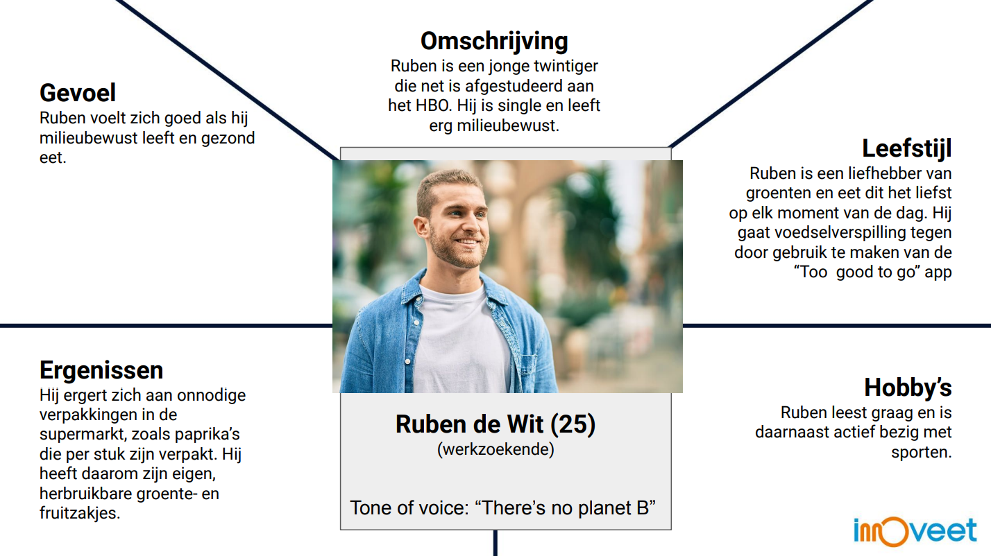
Figuur 8, beeld van persona nr. 1
Tabel 9, Persona nr. 2
Algemeen (demo + geografisch) | Domein (psychografisch + gedrag)
Femke Janssen (vrouw) | Yoga
33 jaar | Sporten
Engels | Visliefhebber
60.000 euro/ jaarbasis | Duurzaam
Getrouwd | Voetbal
Figuur 9, beeld van persona nr. 2

Positioneren
De Tasty Wasty kan geclassificeerd worden als snack, specifiek de snacks van de bakkerij in de supermarkt. De Tasty Wasty zal vergeleken worden met andere snacks uit deze klasse. In de matrix, zie Figuur 10, staan onder andere: het Brabantse worstenbroodje, frikandel broodje en saucijzenbroodje. Vergeleken met de andere producten, is de Tasty Wasty het beste in kwaliteit maar ook het duurst. De redenen waarom de pasties beter zijn dan de boven genoemde producten zijn:

Gezond en duurzaam: Tasty Wasties bestaan bijna volledig uit circulaire groenten gemengd met kruiden en vis, ook bevatten ze vis of vlees. Dit alles gecombineerd zorgt voor een gezond product. De bovenstaande producten bevatten heel veel slechte vetten, en andere nare toevoegingen. De Tasty Wasties zijn eerlijk en simpel. Veel groente met vis en kerrie kruiden. Bijna alle grondstoffen komen direct uit de natuur zonder extra proces stappen, dit maakt het eindproduct duurzaam.
Rest product & planet proof
Bijna alle grondstoffen in de Tasty Wasties zijn gemaakt van rest stromen, dit zorgt ervoor dat er minder voedsel verspild wordt. Zo wordt er meer rest stroom verwerkt en minder weggegooid. Door het gebruik van deze rest producten is het eindproduct beter voor de planeet en is dus planet proof.

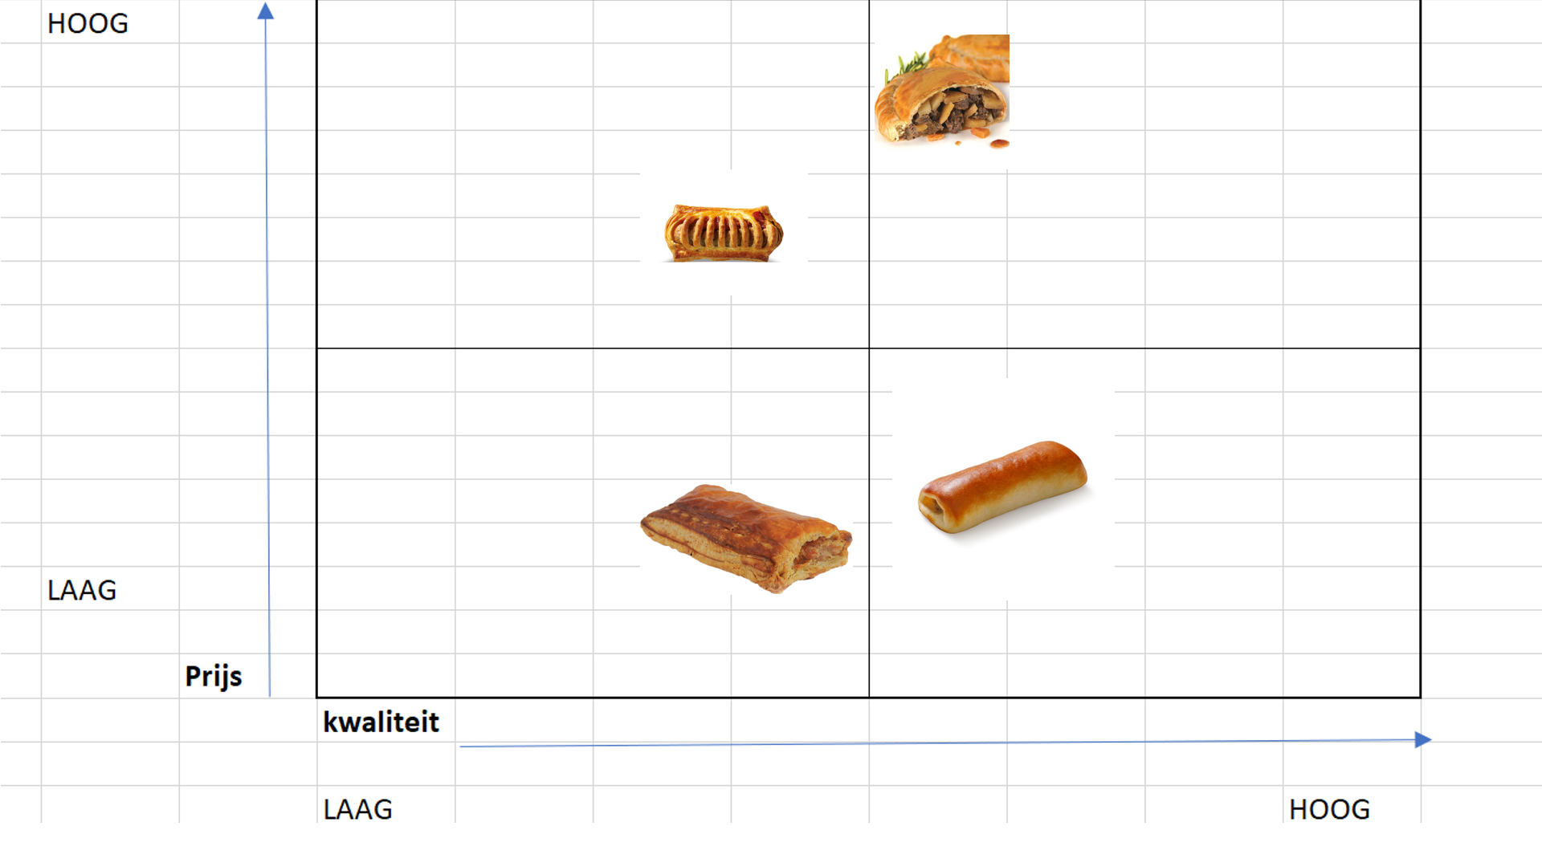
Figuur 10: Positioneringsmatrix.

Behoefte
Het is belangrijk om vandaag de dag een onderscheid te maken in het product dat geproduceerd wordt, omdat er zoveel mogelijkheden zijn. In dit stuk van het marktonderzoek wordt er onderzocht wat Tasty Wasties zo bijzonder maakt ten opzichte van andere bestaande producten. Voor de verpakking zijn er twee bestemmingen, de eerste is van “business to business” en de tweede is van “business to consumer”.
In welke behoefte voorziet het product of dienst? Welk probleem lost het product of de dienst op?
Zoals hierboven genoemd zijn de Tasty Wasties een goede stap voor het oplossen van afgekeurde retail stromen in de voedingsindustrie, het grote voordeel van Tasty Wasties is dat de variaties bijna eindeloos zijn.

Verpakking & design
Welk materiaal kies je? Waarom?
Voor de verkoop van Tasty Wasties aan de klant worden de zakjes gebruikt die in de supermarkt aanwezig zijn bij de bakkerij.
Voor de verkoop aan de supermarkten, worden de Tasty Wasties verkocht in kartonnen dozen verpakt. Karton is een duurzaam recyclebaar materiaal, ook is karton goed de stapelen en licht in gewicht.

Hoe ziet je verpakkingsdesign eruit?
In het begin worden de Tasty Wasties in de aanwezige afhaal zakjes gedaan, maar wellicht dat er later een speciaal zakje ontwikkeld kan worden. Met speciale verkoopzakjes lijken de Tasty Wasties specialer voor de consument, op de verpakking komen dan feitjes te staan over rest stromen.

Voor de verkoop aan supermarkten worden de Tasty Wasties verkocht in kartonnen dozen met de naam, het logo en een mooie afbeelding van de Tasty Wasties. Verder komt er op de achterkant van de verpakking het etiket, zie Figuur 11.

Keuze formaat/inhoud/gebruikersvriendelijkheid?
Voor het formaat wordt er gekozen voor een doos waar vijfentwining pasties in passen. De omvang van de dozen wordt: 30*15*18 centimeter(L*b*H). De redenen voor de afmetingen zijn, omdat de pasties 6 centimeter langzijn en 12 centimeter breed en 3 centimeter hoog, vijfentwintig pasties in een verpakking maakt 5*6centimeter is 30 centimeter. Alle pasties zijn 12 cm breed en 3 cm hoog. De doos moet gemakkelijk te openen zijn voor de supermarkt. De klant krijgt zijn Tasty Wasties afgebakken in zakjes van de supermarkt zelf.

Keuzes inpakproces? (intern/extern)
Intern: Het inpakproces gebeurt onder geen speciale omstandigheden met betrekking tot gasverpakking etc. de Tasty Wasties worden ingevroren voordat deze verpakt worden. Dit zorgt dat het bladerdeeg niet vervormt of scheurt.
Extern: Verpakking vindt plaats onder gekoelde omstandigheden om de Tasty Wasties koud te houden.

Kwaliteit
Om aan de goede eisen te doen in de voedingsindustrie zal er voor de productie een certificaat worden behaald. Dit certificaat moet aangeven aan de klanten en consumenten dat het productiebedrijf serieus bezig is met veiligheid en waarborging van de veiligheid binnen het productieproces. Aangezien er niet met gevaarlijke stoffen gewerkt wordt, zal het bedrijf een FSSC 22000 - Food certificering behalen. FSSC 22000 geeft een goede dekking op alle vlakken binnen het bedrijf van managen tot produceren. Met FSSC 22000 worden er audits gedaan binnen het bedrijf om te kijken of het bedrijf zit nog aan de normen van het certificaat voldoet. Zo niet dan worden deze normen aangepast aan de wensen van de auditor.

Mocht de klant een klacht of vragen hebben over het product, dan zal er een klantenservice klaarstaan om de vragen te beantwoorden en eventuele klachten af te handelen. Ook is het de bedoeling dat het bedrijf transparant is voor het publiek, zo kunnen er rondleidingen gegeven worden door de fabriek om zo dichter bij de klant te komen. Transparantie geeft over het algemeen vertrouwen, dat kan handig zijn voor een product van onze klasse.

Assortiment
Binnen welke productgroep past jullie product? Waarom?
Ons product valt onder de productgroep, gezonde voeding voor mensen die een goede bijdragen willen leveren met het tegengaan van voedselverspilling.

Wat voegt jullie product toe aan de huidige productgroep?
De Tasty Wasty is een product dat heel makkelijk is om aan te passen aan de eisen van een klant. Het product is namelijk een vulling die is ingepakt met bladerdeeg. Deze vulling kan gemakkelijk worden veranderd, voor nieuwe trends en eetstijlen.

Wordt het product een line extension/ brand extension?
Aangezien er nog geen vergelijkbaar product bestaat is het een brand extension, echter zijn de mogelijkheden van het product zo goed als eindeloos. Dus zou het product zelf ook een line extension kunnen worden naarmate er meer smaken ontwikkeld worden.

Welke assortimentsstrategie kiezen jullie?
Diep assortiment: De Tasty Wasties zijn de focus voor nu, er zijn zoveel verschillende smaken en varianten te verzinnen. Dat het de hoofdmoot moet worden van het bedrijf, echter zouden er in de nabije toekomst andere producten ontwikkeld kunnen worden.

Merk
Wordt jullie innovatie onder een bestaand MERK of een nieuw merk op de markt gebracht?
Aangezien de opdrachtgever zelf nog geen officieel merk in de supermarkt heeft liggen wordt het een nieuw merk.

Voor welke merkwaarden staat jullie merk en hoe vindt de consument deze door vertaald naar jullie product concept?
De merkwaarden zijn: aansprekend en verassend. Duurzaam gericht. Anders denken. Denken in oplossingen. Roeien met de riemen die er zijn. Innovatief en vernieuwend. Dit is te zien op de verpakkingen, de hoofdkleur wordt groen met veel natuurlijke afbeeldingen gecombineerd met een moderne uitstraling. De klant moet niet alleen genieten, hij moet ook weten waarom hij mag genieten.

Prijs
Prijsanalyse productcategorie
Aangezien de Tasty Wasties niet een luxeproduct is, zou er gezegd kunnen worden dat Tasty Wasty een huismerk is. Omdat het doel is om voedselverspilling tegen te gaan, is het niet verstandig om de prijs extra omhoog te drijven. De bedoeling is om verschillende rest stromen proberen te verkopen voor een lage prijs. Het product is bedoeld als tussendoortje of makkelijke lunch. De inhoud moet gezond en voedingsrijk voor de consument zijn, met zoveel mogelijk afgekeurde Retail groente erin verwerkt.

Prijsstrategie
Kosten gebaseerde prijsstelling: met deze methode wordt de prijs bepaald door de kosten. Aangezien het product geen luxeproduct is. Is het aantrekkelijker om heel erg veel te verkopen tegen een lagere prijs. Het beste zou zijn om een prijs te hebben die iets hoger ligt dan de bestaande huismerken. Hierdoor krijgt Tasty Wasty extrawinst voor verdere ontwikkelingen van nieuwe pasties en andere producten.

Prijsopbouw
De prijsopbouw geeft een indicatie aan hoeveel een product zal gaan kosten voor de consument. De prijzen waarmee gerekend is zijn afkomstig van de site van Albert Heijn op 30-10-2021. De werkelijke prijs zal nog lager worden aangezien er gebruik gemaakt zal worden van afgekeurde retail groenten. In Tabel 10 is een uitwerking te zien van de opbouw van deze kostprijs.

Tabel 10: Berekening kostprijs exclusief BTW.
Ingrediënten | Prijs per kilo | Inhoud per batch(gram) | Prijs per batch(€)
Kabeljauw | 24,99 | 450 g | 11,25€
Aardappelen | 1,27 | 500 g | 0,64€
Wortelen | 1,89 | 500 g | 0,95€
Uien | 0,79 | 300 g | 0,24€
Prei | 0,69 | 150 g | 0,10€
Bladerdeeg | 1,40 | 45 g | 0,06€
Kruiden
Kerrie | 16,55 | 2,5 g | 0,04€
Cayennepeper | 65,43 | 0,1 g | 0,01€
Peper zwart | 50,89 | 0,5 g | 0,03€
Paprika poeder | 57,63 | 0,5 g | 0,03€
Ui poeder | 39,80 | 0,5 g | 0,02€
Zout | 1,20 | 0,5 g | 0,001€
Topping
Ei | 3,20 | 100 g | 0,32€
Melk | 0,89 | 20 g | 0,02€
TOTAAL | - | 2069,60 gram | 13,69€
Gewicht per pasty | 93,5 gram | Prijs per pasty (excl. btw) | 0,62€

Deze eindprijs is exclusief BTW. Als de BTW bij de pasty wordt opgeteld komt er een totaal bedrag uit van 0,62*1,09=0,68 inclusief BTW. Echter is het enige wat nog ontbreekt de commissie van de supermarkt. Deze ligt rond de 30% alles meegerekend geeft dit een eindprijs van 0,88€ per pasty (Inclusief btw).

Als alles meegenomen wordt kost de pasty ongeveer €1,16 per stuk.

Plaats
Productielocatie en opslag
Voor de productie zal er eerst worden geproduceerd in Nederland zelf, later mocht het product een groot succes worden zal er over de grens gekeken worden naar mogelijke fabriek locaties. De voorraden worden opgeslagen in gekoelde loodsen in de provincie Utrecht. Vanaf Utrecht is de distributie door het gehele land makkelijker. Omdat de afstanden tot iedere provincie ongeveer gelijk is. Er komt 1 centraal punt met een gekoelde loods, deze loods houdt het eindproduct onder de 7 graden Celsius, dit is een wettelijke eis voor de opslag van voedingswaren. Vanaf de loodsen worden de Tasty Wasties naar de supermarkten gebracht.

Keuze distributiekanaal
Onze doelgroep komt in de supermarkten, dit betekent dat ons product business to business zal gaan werken. Het is gewenst om minimaal verkoopvolume te hebben voor een break-even omzet. Het is de bedoeling dat er een landelijke dekking is aan verkooppunten. Dus er zal gekozen worden voor een intensieve distributie, hiermee wordt er op veel plekken het product aangeboden. Na enige tijd zal er gekeken worden waar het product goed verkoopt. Aan de hand van die analyse zal er op specifieke verkooppunten verkocht worden. De bedoeling is om van intensief naar selectief te gaan. De Tasty Wasty zal aangeboden worden in groothandels en supermarkten. Met de supermarkt wordt de algemene consument bereikt, met de groothandel kunnen ook grotere bedrijven en restaurants het product proberen en wellicht aanbieden voor verkoop. Maar er zal begonnen worden met de supermarkten.

Communicatieplan
Als een product gelanceerd wordt is het belangrijk om een goed communicatieplan te hebben. Met dit plan wordt er gekeken naar hoe de informatie van het product terecht komt bij de juiste doelgroep. Klanten moeten namelijk wel weten dat het product bestaat.
- Kennis, houding en gedrag?
Kennis: Bekend worden voor de algemene consument voor 31-12-2022, Uitbreiding van assortiment voor grotere doelgroep voor 1-6-2023.
Houding: voor 31-12-2022 bij 30% van de doelgroep een positief gevoel bij aankoop realiseren.
Gedrag: voor 31-12-2022 bij 50% van de doelgroep een aankoop realiseren
Spreiding: voor 1-1-2023 moeten de pasty in meerdere supermarken verkrijgbaar zijn.
Ontwikkeling: voor1-1-2025 moeten er 5 verschillende Tasty Wasties in de verkoop zijn met betrekking tot nieuwe eetstijlen zoals: vegetarisch en veganistisch.

- Boodschap
Onderscheidend met de ingrediënten, herkenbaar met de verfijnde kruidige smaak, begrijpelijk omdat het een circulair product is, met een milieubewust doel. Wij zijn het duurzaamste, gezondste en lekkerste merk in de bakkerij van de supermarkt.

- Lanceringsidee (campagne)
Als campagne wordt er een liedje gemaakt met een herhaalbare slogan die vast blijft zitten in het hoofd van de consumenten, denk aan het riedeltje van Kips leverworst. Om te zorgen dat er ook enige interactie is, komen in de grote steden tentjes te staan waarbij er drie bakkerijproducten liggen, waarbij mensen de voedingswaarden moeten raden tussen de verschillende producten. Uit de vragen blijkt dat Tasty Wasty een gezondere keuze is. Ook worden er quizvragen gesteld over voedselverspilling, met deze vragen is het de bedoeling dat de mensen ook zelf bewust worden over hoeveel eten bij zichzelf thuis wordt weg gegooid en hoe dat zelf aangepakt kan worden.

- Doelgroep + relevante communicatie
Via de lokale kranten zal er in het begin advertenties geplaatst worden. Ook wordt er voor de winkels zelf het product aangeboden. Als het product voor de winkel verkocht wordt loopt iedereen er sowieso langs, dit zorgt ervoor dat de Tasty Wasties opvallen. Als het merk eenmaal bekend is zullen de Tasty Wasties alleen in de bakkerij verkocht worden. Als het bedrijf eenmaal groeit zal er gebruik gemaakt worden van de televisie en radioadvertenties voor een nog groter klanten bereik. Later zal de Tasty Wasty samenwerken met andere bedrijven om extra op te vallen.

Ontwikkeling van het etiket
Voor het etiket zijn alle ingrediënten beschreven met de bijbehorende allergenen. Verder is op het etiket de houdbaarheid, gewicht, bewaaradvies en gebruiksaanwijzing te vinden. Het etiket is in twee vormen ontworpen. Het eerste etiket is gebaseerd voor een verpakking die wordt verkocht aan supermarkten hierbij is ervan uitgegaan dat er 25 Tasty Wasties in een verpakking zitten, zie Figuur 11. Daarnaast is er een etiket ontwerpen voor op de plastic zakken bij de klein brood afdeling in de supermarkt voor de consument, zie Figuur 12.

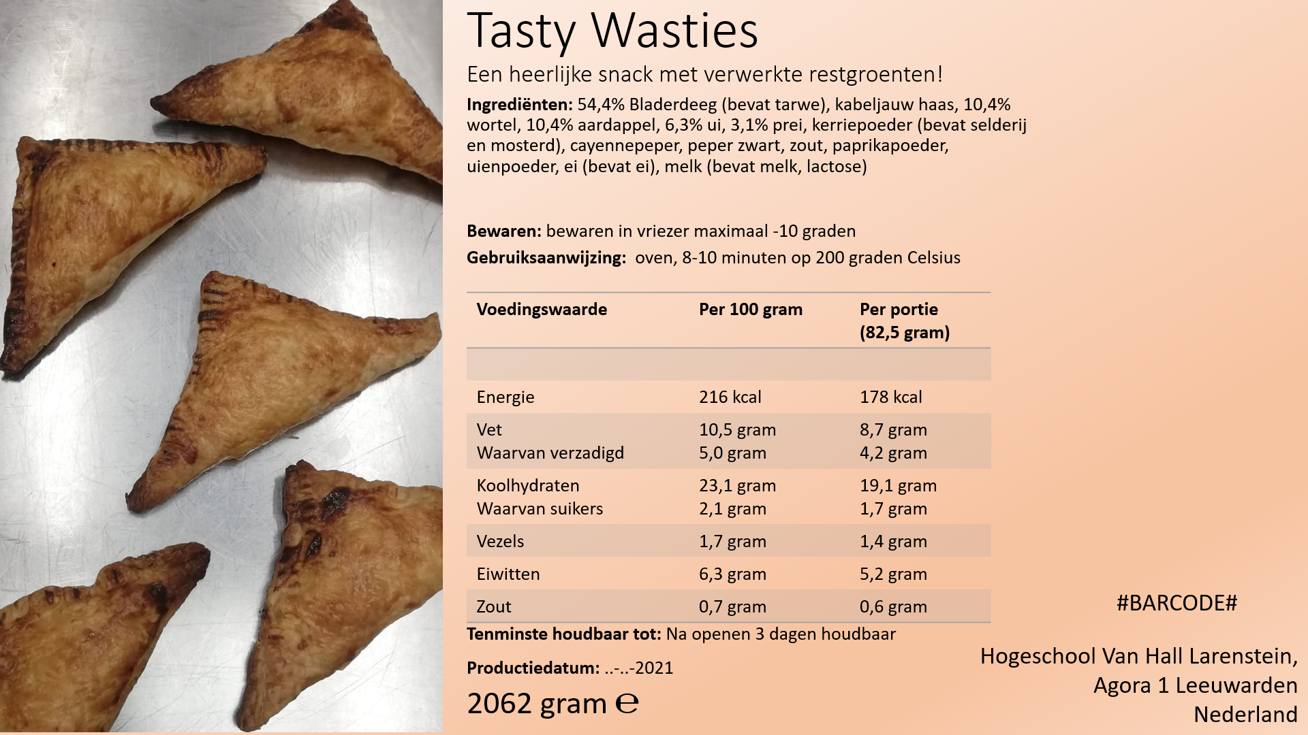
Figuur 11: Etiket Tasty Wasty, voor supermarkt.
Figuur 12: Etiket Tasty Wasty, consument.

Kostprijs grondstoffen
De kostprijs van de grondstoffen zijn exclusief berekend in Tabel 10. Dit doordat bedrijven geen BTW voor grondstoffen hoeven te betalen. De totale kostprijs van één Tasty Wasty komt uit op een bedrag van 62 eurocent.

Duurzaamheidsanalyse
Om te kijken naar de duurzaamheid van de Tasty Wasties wordt er gekeken naar de drie p’s, People, Planet en Profit. Dit staat voor de samenhang van mensen, de natuur en de winst van het product. Hierdoor wordt er in kaart gebracht welke voor- en nadelen de Tasty Wasties met zich meebrengt voor de maatschappij.

People
Met de Tasty Wasties wordt ervoor gezorgd dat er restgroentes worden verwerkt tot een voor de klant aantrekkelijk product en maakt hierbij optimaal gebruik maakt van de huidige productiecapaciteiten van de boeren. Dit is een belangrijk thema wat betreft de wereldbevolking, aangezien de populatie stijgt maar er nog steeds een groot deel van het voor de mens consumeerbaar voedsel bij de veestapel beland.
Verder heeft het product een nutriënten-score C, zie Figuur 13, Deze nutri-score ligt onder die van een frikandelbroodje, zie Figuur 14, en kan daardoor dus gezien worden als een gezonder alternatief.
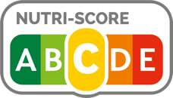
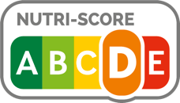
Figuur 13: Nutriënten score Tasty Wasty.

Figuur 14: Nutrient score frikandelbroodje (Colruyt Group, 2020).
De nutriënten-score wordt bepaald door de voedingswaardes van het product, zie Tabel 5 hierin zijn de voedingswaardes per 100 gram van de Tasty Wasty en het frikandelbroodje naast elkaar gezet. Eiwitten, vezels, fruit, groente, peulvruchten en noten geven een positief effect op de score, terwijl het energiegehalte, suikers, verzadigde vetten en zout juist een negatief effect hebben op de nutriënten score (Rijksoverheid, 2021).
Tabel 5 11: Voedingswaardes Tasty Wasty en frikandelbroodje per 100 gram (Eenvoudig afvallen, 2021).
Voedingswaarde​ | Per 100 gram​  Tasty Wasty | Per 100 gram  frikandelbroodje
​ | ​ | ​
Energie​ | 216 kcal​ | 332 kcal​
Vet​  Waarvan verzadigd​ | 10,5 gram​  5,0 gram​ | 20,4 gram​  10,5 gram​
Koolhydraten​  Waarvan suikers​ | 23,1 gram​  2,1 gram​ | 26,7 gram​  4,8 gram​
Vezels​ | 1,7 gram​ | 2,1 gram​
Eiwitten​ | 6,3 gram​ | 9,2 gram​
Zout​ | 0,7 gram​ | 0,7 gram​

Wanneer er 2,5 gram extra pure vezels worden toegevoegd aan de Tasty Wasty zal het product op nutri-score B uitkomen, zie Figuur 15 (Colruyt Group, 2020). Vezels kunnen los toegevoegd worden aan bijvoorbeeld de vulling, een andere mogelijkheid tot het verhogen van de vezels is gebruik maken van volkorenmeel bij de bereiding van het bladerdeeg.
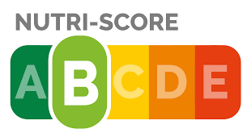
Figuur 15,, Nutriënten score Tasty Wasty met 2,5g extra vezels (Colruyt Group, 2020).

6.4.2. Planet
In de Tasty Wasties worden afgekeurde groenten gebruikt, dit voorkomt voedselverspilling en levert daarmee een positieve bijdrage aan het verduurzamen van de landbouwsector.
Ook is vis de duurzamere optie in het kader van dierlijke eiwitten. Visserij is de minst CO₂ uitstotende vorm van dierlijk eiwit productie in Nederland (Blonk, 2017) zoals af te lezen in Figuur 16. De eerste kolom geeft weer hoeveel eiwit er anno 2015 in Kton is geproduceerd per sector, de tweede kolom geeft geeft de totale emisssie in CO₂ weer in Mton. Hieruit kunnen de volgende verhoudingen worden afgeleid:
Visserij: 1 Mton CO₂ staat gelijk aan 100 kton eiwit
Pluimveehouderij: 1 Mton CO₂ staat gelijk aan 76 kton eiwit
Varkenshouderij: 1 Mton CO₂ staat gelijk aan 56 kton eiwit
Figuur 16: Overzicht verhouding eiwitproductie en klimaatimpact (Blonk, 2017).
Er dient nog verder geëxperimenteerd te worden betreft de viskeuze. Dit gebaseerd op het feit dat kabeljauw een overbeviste diersoort is, een goede vervanging hiervoor zou blauwe wijting kunnen zijn. Deze vis is net als de groenten geleverd door Grien een tweederangs product, wat aansluit bij het verkozen motto: ‘snack down on food waste’. Blauwe wijting wordt in het hedendaagse leven vaak gebruikt in kattenvoer en andere dierenvoeding. (GoodFish, 2021). Het gebruik maken van blauwe wijting of een andere bijvangst soort zal het product nog verder doen verduurzamen.

6.4.3. Profit
De Tasty Wasties bevatten 30,2% restgroenten wat gunstig is voor de onderneming. Aangezien A-lijn groenten voor een lagere prijs ingekocht kunnen worden dan B-lijn groenten en er dus een ruimere marge voor winst kan worden gerealiseerd.
Ook is het verwerken van restgroenten positief voor de boeren, aangezien deze de groenten voor een hogere prijs kunnen verkopen en dezen niet meer afgevoerd hoeven te worden wat kosten scheelt.

Conclusie
In de realiteitsfase is het begin voor de verkoop van de Tasty Wasty geschreven. Zo is uit het marketingplan de doelgroep en de aspecten om het product heen zelf bepaalt. Het etiket is ontwikkeld voor de verkoop naar de supermarkt toe en vanuit de supermarkt naar de consument toe. De kostprijs van de Tasty Wasty is berekend door alle grondstoffen en onkosten op te sommen. Tenslotte is de Tasty Wasty vergeleken met andere producten uit de snack categorie die bij de broodafdeling liggen op basis van gezondheid. De Tasty Wasty heeft nog ruimte voor groei op basis van de “planet” in duurzaamheidsanalyse, dit zou verbeterd kunnen worden door voor een andere vissoort te kiezen. De “profit” uit de duurzaamheidsanalyse geeft aan dat de Tasty Wastie een gunstig product is om winst op te maken door het gebruik van restgroentes.

Definitief advies
In dit hoofdstuk wordt er een eindadvies gegeven per onderdeel van het product: het etiket, de verpakking, de kostprijs en natuurlijk het eindproduct.

Het eindproduct
Er zijn uiteindelijk vier productiedagen geweest. Het eindproduct is een pasty met de naam Tasty Wasty. Deze pasty is gevuld met partijen restgroenten van Stichting Grien: wortelen, uien, preien en aardappelen. Daarnaast is de pasty gevuld met witvis (kabeljauwhaas) en een kerrie kruidenmix. De groentemix en de vis worden omhuld door bladerdeeg. Dit bladerdeeg is bestreken met een laagje eigeel en melk, voor een glanzende uitstraling. Tijdens de eerste productie is er witvis gebruikt uit de vriezer: koolvis. Hierdoor kreeg het eindproduct een slappe structuur, doordat er te veel vocht kwam van de vis. Daarnaast waren de groenten hier niet voorgekookt, waardoor ook deze te veel vocht verloor. Dit maakte het bladerdeeg bleek en slap. Het advies voor het eindproduct is om geen diepvriesvis te gebruiken en de groentes wel voor te koken. De uitslag van het expertpanel geeft aan dat de Tasty Wasty met 1,5 gram kerrie kruidenmix de beste smaaksensatie gaf.

Receptuur Tasty Wasty
Het advies voor de Tasty Wasty, Figuur 17, is om het receptuur uit Tabel 12 en de bereidingswijze er onder op te volgen. Verder is in Bijlage III - Productieproces het productieproces te zien voor de Tasty Wasty, zie Figuur 18.
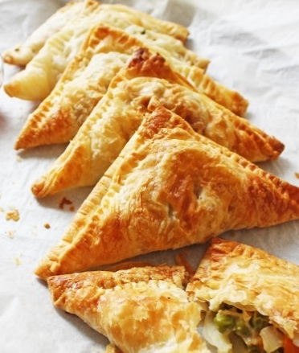
Tabel 12: Receptuur Tasty Wasty.
Ingrediënten | Gram per pasty | Voor 40 stuks (g)
Wortel | 12,4 | 500
Aardappel | 12,4 | 500
Uien | 7,5 | 300
Prei | 3,7 | 150
Witvis | 12,5 | 500
Bladerdeeg | 45 | 1800
Kerrie kruidenmix | 1,5 | 60
Samenstelling kruidenmix:  - Kerrie kruiden  - Cayennepeper  - Peper zwart  - Zout  - Paprika poeder  - Uienpoeder | 0,75 g  0,15 g  0,15 g  0,15 g  0,15 g  0,15 g
Figuur 17: Pasties
Bereidingswijze
- Verwarm de oven voor op 225 graden Celsius.
- Snij de ui, wortelen, prei en aardappelen in kleine stukjes en weeg ze af naar gewenste hoeveelheid.
- Haal het bladerdeeg los van elkaar en laat het ontdooien.
- Snij ook de vis in kleine blokjes en weeg ze af naar gewenste hoeveelheid
- Stel het kruidenmengsel samen naar receptuur en weeg af.
- Verhit olie in de pan en verwarm de groenten. Voeg vervolgens de vis en de kruidenmix hieraan toe.
- Laat de inhoud van de pan afkoelen.
- Leg vervolgens op elk bladerdeegplakje ongeveer 30 gram inhoud en vouw het bladerdeeg dubbel tot een driehoek.
- Druk met een vork de randen aan voor een mooi effect.
- Mix tot slot 1 eierdooier met 1 eetlepel melk en bestrijk hiermee de bovenkant van de pasty voor een mooie goudbruine glans.
- Bak de pasties in de oven op 225 graden Celsius voor 15 tot 20 minuten.

Etikettering
Het advies voor het etiket is om voor de consument een wit rechthoekig etiket te maken die makkelijk op een plasticzakje kan aangezien het klein brood in de supermarkt daarin worden verkocht. Verder wordt er voor het etiket naar de supermarkt (bedrijven) toe geadviseerd om dit als een geheel van de verpakking te laten zien zoals het etiket is ontworpen in 6.2. Ten slotte is het advies om de voedingswaardes op het etiket opnieuw te bepalen van de Tasty Wasties door goedgekeurde methodes.

Verpakking
Het advies voor de verpakking van het eindproduct in de supermarkt is een plastic zakje waarin het klein brood al wordt verkocht vanuit de supermarkt. Het advies voor de verpakking naar supermarkten toe is om een compact vierkant verpakking te maken waar 25 Tasty Wasties in passen, die makkelijk in de vriezer kan en op moment van gebruik voor in de winkel kan worden bereid in de oven, ook is het advies om de verpakking naar de supermarkten toe sprekend te maken voor de bewustwording dat er bij de Tasty Wasties voedselverspilling wordt tegen gegaan.

Kostprijs
De uiteindelijk prijs van het product is €1,80 per stuk dit is de prijs waarvoor het product uiteindelijk in de supermarkt zal liggen voor de consument. Deze prijs ligt een stuk hoger dan de prijs van vergelijkbare producten binnen dezelfde categorie. De hogere prijs is gekozen, omdat het product een betere kwaliteit heeft. Ook liggen de productiekosten hoger aangezien de schaal waarop geproduceerd kan worden niet in de buurt komt van de schaal van overige producten.

Op voedingsmiddelen geldt een Btw-tarief van 9%, hierdoor is de prijs ex btw 1,65 euro. Dan komt ook nog de marge van de retailer eroverheen, voor versproducten geldt in het meest gunstige geval een marge van 30% voor de retailer. Na deze marge geldt een bedrag van €1,16.
Dit is de prijs die de supermarkt aan het bedrijf betaald per pasty, aangezien de pasties worden geleverd in dozen van 25 stuks zijn de kosten per doos voor de supermarkt €29.

De berekende kosten van de grondstoffen zijn €0,68 per pasty, hier komen nog onkosten bij zoals verpakking en etiket. Hiermee worden de kosten €0.84 per pasty en dus €21 per doos. In de praktijk zijn er ook nog overige onkosten zoals personeel en afschrijving van machines die zijn niet meegenomen. Ook zullen de kosten van de grondstoffen in de praktijk lager liggen aangezien wanneer er op grotere schaal grondstoffen worden ingekocht er een lagere prijs geldt dan die in de supermarkt.

Aanbevelingen
Een advies voor een Tasty Wasty is om te gaan produceren met een duurzamere vis bijvoorbeeld, door gebruik te maken van blauwe wijting in plaats van kabeljauw. Dit komt doordat kabeljauw een bedreigde diersoort is en wordt overbevist. Blauwe wijting is daarentegen een duurzamere keuze. Verder wordt er aanbevolen om de voedingswaardes bij grote productie opnieuw te bepalen aan de hand van de juiste testen voor voedingswaardes en voor een gezondere voedingswaarde aan het product 2,5 gram vezel toe te voegen, zodat de nutri-score van de C-klasse naar een B-klasse gaat.
Voor de verpakking kan verder nog gekeken worden om een duurzamere manier te vinden dan plastic voor in de supermarkt, de verpakking waarin de pasties worden verkocht aan de supermarkten moeten nog ontwikkeld worden en hiervoor is het handig om te kijken naar een compacte duurzame uitstraling en dit uitbesteden aan verpakkingstechnologen.
Voor de kostprijs kan het nog variëren wanneer het product in grote schaal wordt gemaakt, aangezien grondstoffen op grote schaal goedkoper zullen worden dan wanneer het op kleine schaal wordt gemaakt, voor nu wordt de kostprijs van 25 Tasty Wasties gesteld op 21,00 euro.
Ten slotte is het slim om een actie te doen wanneer het product op de markt komt, zodat het eindproduct goed wordt belicht wanneer het in de schappen komt. Ook kan het persbericht zoals in Bijlage I – Persbericht zorgen voor extra aandacht onder de consumenten. De actie kan zorgen voor meer bekendheid van het product en het doel van voedselverspilling tegen te gaan, wel zal de actie ervoor zorgen dat het product de eerste week niet even veel winst gaat geven doordat een product in de actie goedkoper zal zijn dan normale verkoopprijs, wanneer het product goed loopt kunnen er verschillende soorten vullingen worden uitgewerkt in de Tasty Wasties en kan de productnaam een merknaam worden.

Bibliografie
Blonk, H. (2017). Voetafdruk van eiwitconsumptie en – productie. Gouda: Blonk Consultants.
Brinkman, D. J. (2016). Proeven van succes. Amsterdam: W. van Slooten.
Colruyt Group. (2020). Bereken zelf de Nutri-Score van je favoriete producten. Opgehaald van Colruyt Group: https://nutriscore.colruytgroup.com/colruytgroup/nl/nutri-score-calculator/#note
Daring Gourmet. (2020, Januari 22). Opgehaald van Daring Gourmet: https://www.daringgourmet.com/authentic-cornish-pasty-recipe/
Eenvoudig afvallen. (2021, November 3). Voedingswaarde frikandelbroodje. Opgehaald van Eenvoudig afvallen: https://www.eenvoudig-afvallen.nl/voedingswaarde/hoeveel-calorieen/frikandelbroodje/53686#:~:text=In%20100%20gram%20frikandelbroodje%20van%20De%20Molenhoeve%20zitten,frikandelbroodje%202%2C1%20gram%20vezels.%20Productinformatie%20100%20gram%20frikandelbro
GoodFish. (2021, November 4). Blauwe wijting. Opgehaald van GoodFish: https://www.goodfish.nl/vissoort/wijting-blauwe/
Klimaatbeleid. (2021). Opgehaald van Rijksoverheid: https://www.rijksoverheid.nl/onderwerpen/klimaatverandering/klimaatbeleid
Marketingplan. (2021, Oktober). Opgehaald van KVK: https://www.kvk.nl/advies-en-informatie/marketing/zo-maak-je-een-marketingplan/
Nederlandse Voedsel- en Warenautoriteit. (2020). Handboek etikettering van levensmiddelen. Utrecht: Nederlandse Voedsel- en Warenautoriteit.
Productontwikkeling bij voedingsmiddelen. (2021). Leeuwarden: Hogeschool van Hall Larenstein.
Rijksoverheid. (2021, Oktober 25). Nieuw voedselkeuzelogo Nutri-Score. Opgehaald van Rijksoverheid: https://www.rijksoverheid.nl/onderwerpen/voeding/gezonde-voeding/nieuw-voedselkeuzelogo-nutri-score
SWOT-analyse. (2021, Oktober). Opgehaald van KVK: https://www.kvk.nl/advies-en-informatie/marketing/swot-analyse-maken/
Tavill, G. (2020, 09 01). Industry challenges and approaches to food waste. Physiology & Behavior, 1-5.
The carrot’s story. (2018, Maart 15). Opgehaald van Food and Agriculture Organisation of the United Nations: http://www.fao.org/fao-stories/article/en/c/1100391/
Visie en missie . (2021). Opgehaald van Stichting Grien: https://www.grien.nl/over-ons/
Wat beweegt ons . (2021). Opgehaald van Stichting Grien: https://www.grien.nl/wat-beweegt-ons/
Wortelen en Knollen. (2021). Opgehaald van Too good to go: https://toogoodtogo.be/nl-be/movement/knowledge/what-food-is-wasted

Bijlage I – Persbericht

//////////////////////PERSBERICHT//////////////////////
Leeuwarden 30-10-2021
Tasty Wasty: gezond kan ook lekker zijn!
Over gezonde producten heerst vaak het misverstand dat het geen smaak zou hebben. Daarnaast is gezond eten lastig te krijgen in bijvoorbeeld bedrijfskantines en schoolcafetaria. Smaak van producten wordt door bedrijven vaak versterkt met behulp van allerlei zoetstoffen en e-nummers, terwijl hier nu een veel gezonder, lekkerder en duurzamer alternatief voor is: de reststromen van afgekeurde groenten. Leeuwarder onderneming Circle heeft een nieuwe en lekkere manier van gezond en verantwoord eten ontwikkeld, waarin deze afgekeurde producten een tweede leven krijgen: de Tasty Wasty.
Figuur 1 Tasty Wasty
De Tasty Wasty
De Tasty Wasties zijn ontwikkeld om de eerste stap te maken tegen de verspilling van de productie stroom. Boeren produceren ontzettend veel groente en fruit, maar een groot deel wordt niet gebruikt omdat er mankementen aan het product zijn. Met de pasties van Circle worden deze grondstoffen alsnog gebruikt voor menselijke consumptie. Alhoewel de groenten er niet mooi uit zien, smaken ze nog ontzettend goed! Al met al is de Tasty Wasty van Circle een goede eerste stap om te laten zien aan de grote producenten, dat reststromen van boeren wel degelijk bruikbaar zijn voor de voedselindustrie.

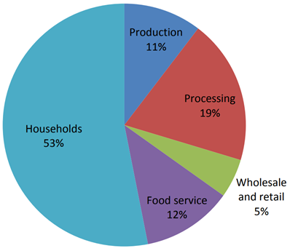
Voedselverspilling
Veel groenten en fruit wordt niet in de winkels verkocht vanwege de hoge eisen door consumenten. Per jaar wordt er wereldwijd ongeveer 644 miljoen ton aan goede groeten en fruit weggegooid. Deze voedselverspilling kan worden toegeschreven aan het voedseltraject. Binnen dit traject spelen vijf betrokkenen een rol: de producenten, verwerkers, detailhandelaren, restaurants en consumenten. Ieder van hen heeft een eigen manier van verspilling en de uiteindelijke consument is vaak de grootste verspiller.
Figuur 2 cirkeldiagram van verspillers in Europa

--------------------------------------------------------------------------------------------------------------------------------------
Noot voor de redactie – niet voor publicatie
Voor eventuele vragen of opmerkingen kunt u contact opnemen met: Sebastiaan Overste
Sebastiaan.overste@hvhl.nl

Leeuwarden Agora 1 8934 CJ
Facebook: Tasty Wasty
Twitter: Tasty Wasty
Instagram: Tasty Wasty

Bijlage II – Organoleptische beoordeling pasties
Om de juiste smaak beleving te ervaren bij de pasties. Zijn er “just about right” schalen opgesteld. Hierbij is een schaal van één tot en met 9 gemaakt, waarbij vijf “just about right” is. De beleving wordt te weinig ervaren als er een één wordt gegeven en de beleving is te krachtig voor de pasties als er een negen is gegeven. De opzetting van de schaal is hieronder met kleuren aangegeven om aan te duiden dat rood te min/heftig is, geel om aan te geven dat het matig is en groen dat het perfect is. Hieronder zijn de schalen voor de vis- en kip pasty te zien met de attributen waarop het is beoordeeld. De schalen voor de organoleptische beoordeling zijn te vinden op pagina III en IV.

Organoleptische keuring Vis Wasty
Uiterlijk
Kleur vulling
1 2 3 4 5 6 7 8 9
Groente/vis representatie
1 2 3 4 5 6 7 8 9
Bladerdeeg kleur
1 2 3 4 5 6 7 8 9

Geur
Visgeur
1 2 3 4 5 6 7 8 9
Kerriegeur
1 2 3 4 5 6 7 8 9
Bladerdeeggeur
1 2 3 4 5 6 7 8 9

Smaak
Pittig
1 2 3 4 5 6 7 8 9
Zout
1 2 3 4 5 6 7 8 9
Vis
1 2 3 4 5 6 7 8 9
Groente verhouding
1 2 3 4 5 6 7 8 9

Mondgevoel
Knapperigheid bladerdeeg
1 2 3 4 5 6 7 8 9
Gaarheid vulling
1 2 3 4 5 6 7 8 9

Nasmaak
Pittigheid
1 2 3 4 5 6 7 8 9
Vis
1 2 3 4 5 6 7 8 9
Kerrie
1 2 3 4 5 6 7 8 9
Organoleptische keuring Kip Wasty
Uiterlijk
Kleur vulling
1 2 3 4 5 6 7 8 9
Groente/kip representatie
1 2 3 4 5 6 7 8 9
Bladerdeeg kleur
1 2 3 4 5 6 7 8 9

Geur
Zoetigheid
1 2 3 4 5 6 7 8 9
Kruidigheid
1 2 3 4 5 6 7 8 9
Bladerdeeggeur
1 2 3 4 5 6 7 8 9

Smaak
Pittig
1 2 3 4 5 6 7 8 9
Zout
1 2 3 4 5 6 7 8 9
Kip
1 2 3 4 5 6 7 8 9
Groente verhouding
1 2 3 4 5 6 7 8 9

Mondgevoel
Knapperigheid bladerdeeg
1 2 3 4 5 6 7 8 9
Gaarheid vulling
1 2 3 4 5 6 7 8 9

Nasmaak
Pittigheid
1 2 3 4 5 6 7 8 9
Zoetigheid
1 2 3 4 5 6 7 8 9
Kruiden
1 2 3 4 5 6 7 8 9

Bijlage III - Productieproces
Hieronder is het productieproces van de Tasty Wasty te zien. Het productieproces dient om een beeldvorming te krijgen van de stappen in het proces.
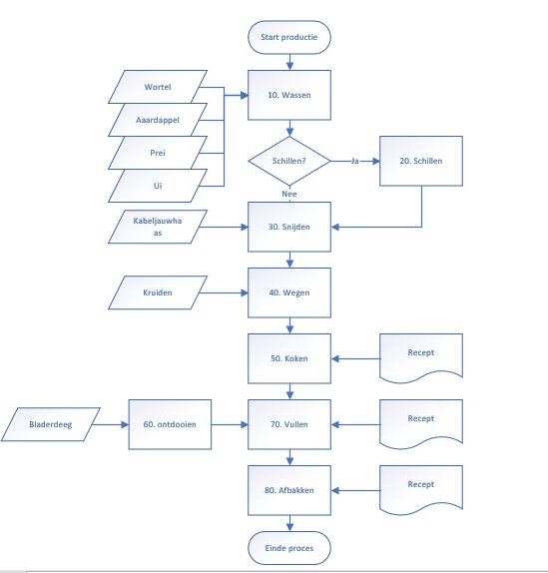
Figuur 18: Productieproces Tasty Wasty.

